# Seznam příloh

1 Seznam příloh 1

1.1 Příloha č. 1 – Tabulka právních forem 2

1.2 Příloha č. 2 – Medailónky členů Party 3

1.3 Příloha č. 3 - Stanovy občanského sdružení „Kultúrna platforma Parta“ 11

1.4 Příloha č. 4 – Dotazník „#SmeDoKultúry“ 17

1.5 Příloha č. 5 – Myšlenková mapa 26

1.6 Příloha č. 6 – Risk Breakdown Structure 27

1.7 Příloha č. 7 – Registr rizik 32

1.8 Příloha č. 8 – Scénáře rizik 47

1.9 Příloha č. 9 – Bublinkový graf rizik 50

1.10 Příloha č. 10 – Obrana vůči rizikům 50

1.11 Příloha č. 11 – Ganttův diagram činností 59

## Příloha č. 1 – Tabulka právních forem

|  |  |  |  |  |  |  |  |
| --- | --- | --- | --- | --- | --- | --- | --- |
| **právní forma** | **účel** | **vnitřní struktura** | **zakladatelé** | **podnikání vlastné** | **podnikání prostřednictvím jiné osoby** | **vázanost likvidačního zostatku** | **vstup nových členů** |
| **občanské sdružení** | veřejně prospěšný, sdružování osob | flexiblní | jen FO, PO můžou přistoupit | neomezeně | neomezeně | ne | ano |
| **nadace** | akumulace financií a jejich distribuce s veřejně prospěšným cílem | pevná | FO, PO | omezeně | neomezeně | ano | ne |
| **nezisková organizace** | poskytování veřejně prospěšných služeb | pevná | FO, PO | neomezeně | ne | ano | ne |
| **zájmové sdružení právnických osob** | sdružování právnických osob za účelem sledování spolčeného cíle nebo prosazování společných zájmů | flexiblní | jen PO | neomezeně | neomezeně | ne | ano |
| **společnost s ručením omezeným** | dosahování zisku / podnikání | pevná | FO, PO | neomezeně | neomezeně | ne | ano |
| **akciová společnost** | dosahování zisku / podnikání | pevná | FO, PO | neomezeně | neomezeně | ne | ano |
| **rozpočtová organizace** | plnění úloh veřejné správy | pevná | stát nebo samospráva | ne | ne | ano | Ne |
| **příspěvková organizace** | plnění úloh veřejné správy | pevná | stát nebo samospráva | omezeně | ne | ano | Ne |

## Příloha č. 2 – Medailónky členů Party

Peter Trmos

Grafický dizajnér / Ilustrátor / Kultúrny aktivista

Profesne sa venujem grafickému dizajnu v jeho najširších súvislostiach - brandingu a marketingovej stratégii, tvorbe contentu - čo považujem za jeden z prínosov pri tvorbe kultúrnej platformy. Tvorím ilustrácie (detský časopis, atď.), venujem sa knižnému dizajnu. Vo voľnej tvorbe spájam grafický design, streetartové postupy, post gra􀃷fiti a veľkoformátovú ilustráciu. V oblasti kultúrneho aktivizmu sa pohybujem intenzívne už viac ako 10 rokov. Za jednu zo svojich výhod považujem to, že sa od začiatku pohybujem v nadregionálnom prostredí a jedným z mojich zámerov je prinášať do regiónu overené modely a kontakty, a vytvárať tak nové situácie, ktoré sú pre toto mestské prostredie tak veľmi dôležité. Môžem a chcem byť spojnicou a mostom pre nové a súčasné. Počas všetkých aktívnych rokov som sa pracovne stretol so širokou varietou úloh a výziev. Moje kontakty v tejto sfére sú naozaj široké v regióne a hlavne mimo neho. V

oblasti kultúrneho aktivizmu a nezávislých kultúrnych platforiem sa orientujem veľmi dobre a v tom prostredí sa pohybujem prirodzene.

V rámci budovania a tvorby štruktúry kultúrnej platformy mám niekoľko cieľov, vízií a preferencií. Tou základnou je medziodborovosť, inovatívnosť, sharing/zdieľanie, komunitný rozvoj, ucelená koncepčnosť, odbornosť, vysoká kultúrnosť akcie a trvalá udržateľnosť.

V rámci tvorby konkrétneho programu ma zaujíma medziodborovosť. Ako jeden z hlavných cieľov je pre mňa vytvorenie priestoru pre prezentáciu súčasného vizuálneho a konceptuálneho umenia. Vytvárať tak priestor pre rezidenčné pobyty, semináre a workshopy a výstavy. Netreba zabudnúť na koncepčne ucelené programy pre deti a ich vzdelávanie a kreatívny a umelecký rozvoj - ART CLASSES. Ďalej je tu sústredenie sa na literatúru a jej presahy (malý, nový a súčasný literárny festival, autorské čítania, malá publikačná činnosť, workshopy knihy, atď). A nemôžeme zabudnúť na súčasné tanečné, fyzické divadlo a performatívne umenie, ktoré tu potrebuje a zasluhuje si mať priestor. Pri hudobnej produkcii chcem vidieť v programovej štruktúre súčasnú hudbu (v kontexte vážnej hudby - nie súčasnej pop tvorby), experimentálnu hudbu, elektroakustickú hudbu, minimalizmus, ale je mi veľmi blízky aj autentický folklór a okrajové

subžánre. V neumeleckých aktivitách je dôležitá oblasť kritických prístupov: diskusií, debát, otvorených dialógov, kritických seminárov, urbanistické témy, širšie súvislosti života v mestskom prostredí, dobrovoľníctvo, problematika verejného priestoru, tvorba kultúrnych politík, práca s historickými kontextami a ich odhistorizovávanie, tvorba vzťahu k miestu a komunite . Ako príklad uvediem heslo, ktoré je pre mňa v rámci tohto mesta a miesta dôležité “Pozerať sa na históriu kritickým okom súčasnosti”. Som silný a nezištný lokálpatriot.

Viem projekty v týchto oblastiach viesť, pri svojej práci sa rád spolieham na tím. A myslím, že práve to sa formuje a napĺňa ma to nádejou. Mám overené, že som dobrý ideamaker. Viem ponúknuť celú databázu svojich kontaktov a viem s nimi pracovať. Viem debatovať a viesť dialóg pre potreby získania partnerstva. Viem nápady a myšlienky dať správne na papier. Viem tieto myšlienky, projekty a idey prezentovať verejne.

Moje skúsenosti sú široké, pokúsim sa o chronologický sumár tých dôležitejších:

1998 - súčasnosť: Aktívne pôsobenie na urban artovej scéne, v súčasnosti tvorba najmä v oblasti postgraffitti a konceptuálne graffitti

2004 – 2012: Aktívna účasť a spolupráca pri organizovaní Street Art Summit-u s medzinárodnou účasťou / Stanica Záriečie Žilina

2008 - 2009: Medzinárodné výtvarné sympózium - veľkoformátové mural maľby, workshop a príprava sympózia / Banská Štiavnica

2009: Účasť na 5-dňovom seminári „The Wall“ , kritický seminár, veľkoformátová produkcia, autorská výstava / Galéria P.M. Bohúňa, Liptovský Mikuláš

2010: Organizácia a príprava celkovej programovej koncepcie Paint club battle tour pre Slovensko s medzinárodnou účasťou / Bratislava, Culture centre Hopkirk

2010: Organizácia a príprava celkovej programovej koncepcie, prednášok a workshopov Paint club academy v koncepte Paint Club organization v spolupráci s mestom Martin, odborom školstva mesta Martin, strednými školami v regióne, pod záštitou primátora mesta Martin

2012: Kuratela projektu Retart remade project v galérii Photoport / Bratislava

2012 - 2017: Tvorba konceptu a organizácia festivalu LIDOŽÚR - letného medziodborového a multikultúrneho festivalu v mestskom prostredí / Piešťany

2013 - 2014: Organizácia festivalu dokumentárnych filmov Jeden svet a sprievodných diskusných večerov / Martin

2013 - 2014: Príprava konceptu multižánrového minifestivalu pre Turčiansku galériu, spoluautorská tvorba konceptu projektu FACE to FACE / Turčianska galéria

2013: Spoluorganizácia tvorivých dielní grafického dizajnu / Stanica Záriečie Žilina

2013: Spolupráca a realizácia série workshopov pre gymnázií a stredných škôl v Žiline na tému mestského priestoru a kultúrnych aktivít v mestskom priestore / Žilina

2014: Dobrovoľnícka stáž a lektorstvo v Novej Synagóge/Kunsthalle Žilina a galérii +-0 spravovanými občianskym združením Truc Sphérique / Stanica Záriečie Žilina

2014: Účasť na medzinárodnej konferencii ilustrácie a grafickej tvorby PIKTO / Piešťany

2014 - 2015: Príprava otvorenia multikultúrneho centra v Martine

2013/2014 a 2016/2017: Organizácia celoročnej prehliadky dokumentárnych filmov KINEDOK a sprievodných diskusných večerov / Martin

2015 - 2019: Spoluorganizácia Martinských Dožinkov / Martin

2016 - súčasnosť: Kultúrny aktivizmus v mestskom prostredí - NOC LITERATÚRY, kritické platformy a diskusie o kultúre a tvorbe kultúrnych politík a nových kultúrnych situácií, Reakcia umelcov odprezentovaná v parteri mesta, Príprava Pecha Kucha Night Martin, participácia na príprave konferencie SPEAKERs a iné./ Martin

Za dôležité považujem intenzívny vzdelávací program ESCALATOR v kuratele CIKE Košice, TEH (Trans Europe Halles), ANTÉNA - sieť kreatívnych centier, atď. v rokoch 2015 - 2017 so zahraničnou účasťou a množstvom medzinárodnej participácie a výmeny.

V roku 2015 som bol súčasťou slovenskej skupiny na konferencii TEH v Budapešti / Bakelit Art Center Foundation s prezentáciou vlastného projektu a absolvoval som v rámci štruktúry TEH workshopy zamerané na cultural leadership a culture placement.

Zúčastnil som sa 4x ako prednášajúci na Pecha Kucha night (Žilina, Trnava, Košice - aj organizačne, Žilina).

Jakub Dušan Gallo

Pracujem s mladými ľuďmi, žijem s nimi, poznám ich potreby a viem, čo potrebujú k lepšiemu životu a budúcnosti (nielen v meste Martin). Snažím sa proaktívne riešiť problémy mladých ľudí v Martine. Založením a vytvorením občianskeho združenia Mladí Pre Martin a obnovením Parlamentu mladých Martin mám kontakty a dosah na široké spektrum mladých ľudí.

Vďaka priateľským vzťahom s rôznymi mladými ľuďmi a entitami so vzťahom k mestu či regiónu (členovia debatných klubov, členovia LEAF Academy, mladí Martinčania študujúci v zahraničí…), viem identifikovať ich kvality a prínosy, a snažím sa ich už teraz čo najčastejšie sťahovať späť do Martina pri rôznych príležitostiach.

Mám veľmi dobre vyvinuté leadership skills (líderstvo), rád mentorujem a coachujem ľudí aby sa posúvali dopredu. Tu vidím presah aj medzi mnou a mladými ľuďmi, na ktorých mám dosah a chcem mať dosah. Moje profesné a študijné zameranie - marketing (profesné zameranie), projektový management (študijné a profesijné zameranie) a podnikanie (študijné zameranie), poukazuje na moje teoretické znalosti a praktické schopnosti získané počas štúdia a mimo neho, ktoré môžem využiť pri riadení Kultúrno-komunitného centra.

Rôzne medziškolské projekty a projekty zamerané na stredné školy v regióne mi vytvorili zázemie a dobré meno medzi riaditeľmi stredných škôl. Riaditelia a riaditeľky sami najlepšie poznajú potreby ich študentov, preto vďaka kontaktom, bude jednoduchšie implikovať rôzne projekty na stredné školy a spolupráca s nimi bude efektívnejšia a konštruktívnejšia.

2014: KomPrax - séria 3 víkendových školení a workshopov zameraných na líderske schopnosti, zručnosti a projektový manažment / IUVENTA

2014 - 2016: G8 - školský klub mladých lídrov na Gymnáziu Jozefa Lettricha (GJL), participácia a organizovanie rôznych celoškolských podujatí / Gymnázium Jozefa Lettricha, Martin

2014 - 2016: predseda žiackej školskej rady na GJL - vybudovanie oddychovej zóny, organizovanie a koordinácia celoškolských a medziškolských podujatí, spolupráca s viacerými neziskovými organizáciami (UNICEF, Rada mládeže Žilinského kraja, Regionálny parlament mladých Turiec a iné) / Gymnázium Jozefa Lettricha, Martin

2016 - 2019: Podnikanie a administratíva - bakalárske štúdium zamerané na projektový management, podnikanie a okrajovo aj poľnohospodárstvo / Česká zemědělská univerzita, Praha

2017 - 2018: Člen študentskej organizácie AIESEC / Česká zemědělská univerzita, Praha

2018 - súčasnosť: Zakladateľ a predseda občianskeho združenia Mladí pre Martin – Clothes swap, dva ročníky (S)Peakers Martin, participácia na organizovaní diskusie s kandidátmi na primátora mesta Martin Identita mesta / Mladí pre Martin, Martin

2018 - Projekt Gymlet Komunita - budovanie komunity absolventov Gymnázia Jozefa Lettricha v Martine, organizácia Vianočného absolventského večierku (2 ročníky), iniciácia obnovy študentského plesu / Gymnázium Jozefa Lettricha, Martin

2019 - obnova Parlamentu mladých Martin (PMM) / Martin

2019 - participácia pri organizácií Martinských Dožiniek / Martin

od 2019 - koordinácia Tretej ligy - petangovej súťaže OZ / Premena v Turci, Martin

od 2019 - Projektový management - magisterské štúdium zamerané na projektový management a riadenie projektov v rôznych smeroch a oblastiach / Česká zemědělská univerzita, Praha

2020 - Mentoring členov PMM a dramaturgická výpomoc pri organizácií konferencie TEDx / Parlament mladých Martin, Martin

2020 - Iniciácia participatívnej tvorby Koncepcie práce s mládežou mesta Martin na ďalšie obdobie / Parlament mladých Martin, Martin

Juraj Marček

Pohybujem sa v rôznych skupinách obyvateľov mesta a regiónu, najmä však aktivistov a dobrovoľníkov, umelcov, lekárov, učiteľov, ochranárov, pestovateľov a remeselníkov, podnikateľov a v neposlednom rade mladých rodičov. V rámci snahy o dosiahnutie obecnej udržateľnej prosperity ľudí v regióne vediem organizáciu Premena v Turci. Tiež pôsobím v správnej rade Miestnej akčnej skupiny Turiec, ktorá v rámci rozvoja regiónu spája okrem mesta Martin cez 30 okolitých obcí. V rámci kultúrneho centra chcem vybudovať komunitné centrum LÚKA, ktoré poskytne priestor pre spoluprácu a voľnočasové stretávanie sa nielen kultúrnych a komunitných aktivistov v komunitnom prostredí. Priestor pre prednášky, workshopy, a iné menšie pracovné formáty cca do 40 ľudí. V komunitnom priestore chcem realizovať aj svoju vedeckú činnosť.

Skúsenosti:

2000: Building of civil society (ročný tréning so záverečným vlastným projektom) / Peace Corps, Martin

2012: Založenie tradície Martinských dožiniek / Premena v Turci, Martin

2014: Zapájanie verejnosti (workshop) / PDCS, Žilina

2015: Základy fundraisingu (workshop) / Slovenské centrum fundraisingu, Vrútky

2016: Iniciácia Programu obnovy botanickej záhrady / Premena v Turci, Martin

2017: Verejná zbierka na obnovu botanickej záhrady / Premena v Turci, Martin

2017: Enhancing sustainable development in local politics (1,5 ročný 4 víkendový medzinárodný tréning) / Heinrich Boll Stiftung, Brno, Bratislava, Praha, Budapešť

2018: Základy participace (workshop) / IPR, Praha

Michal Balaš

Mám skúsenosti a viac ako 10 ročnú prax na pozícii projektového manažéra, 3 ročnú prax vo vedení hudobného klubu, organizovanie desiatok koncertov, spoluorganizovanie niekoľkých festivalov, kontakty na hudobníkov, skúsenosti v marketingu a v neposlednom rade mám bližší kontakt na svoju generáciu. Vyštudoval som strednú priemyselnú školu v Martine odbor Technický manažment. V súčasnosti

pracujem ako projektový manažér v spoločnosti zaoberajúcej sa vývojom a predajom potravinových doplnkov s produktov zdravej výživy. Mám za sebou 4 ročnú prax v riadení hudobného klubu, kde som mal na starosti eventy rôzneho druhu (najmä hudobnú produkciu, ale aj rôzne vernisáže a projekcie dokumentárnych filmov). 18 rokov sa venujem hudobnej produkcii ako člen kapely a DJ a aktívne sa pohybujem v tejto sfére umenia. Mám dlhoročné bohaté skúsenosti s organizáciou koncertov a hudobných eventov rôzneho druhu. Okrem desiatok koncertov, som sa podieľal ako spoluorganizátor multižánrového festivalu Amfiko Street Soul, kde máme za sebou 11 ročníkov, ako aj undergroundového festivalu Opičí Bál. Svoje bohaté skúsenosti v organizácii by som rád využil pri podobnej činnosti v plánovanom Kultúrno-komunitnom centre.

Radoslav Kolek

Vyštudoval som Školu úžitkového výtvarníctva v Kremnici, odbor priemyselný dizajn, neskôr som študoval na VŠMU odbor divadelná scénografia. Profesionálne sa venujem už zhruba 20 rokov grafickému dizajnu a posledných 8 rokov pracujem ako grafický dizajnér v komerčnom odevnom priemysle. Profesne mám za sebou spolupráce s nadnárodnými aj lokálnymi klientmi. Mimo iné som výtvarník, venujem sa ilustrácii, maľbe, grafike a soche, občasne vystavujem. Od roku 2007 som pôsobil v Bratislave, konkrétne v ateliéri

v priestoroch Cvernovky v bývalej cvernovej továrni, pri ktorej spontánnom vzniku som stál spolu s ďalšími. Počas pôsobenia v Cvernovke sa nám podarilo pretvoriť túto krásnu a starú, ale hlavne historickú budovu na obrovský kreatívny komplex ktorý rozprúdil kultúru v Bratislave a stal sa pojmom nielen na Slovensku. Zároveň bol a aj je inšpiráciou pre iné slovenské mestá, ktoré sa vydali podobnou cestou. Momentálne pôsobím v Martine, kde by som rád uplatnil svoje skúsenosti zo sveta kultúry a umenia. Mám veľmi dobré vzťahy s väčšinou súčasných mladých aj starších slovenských umelcov, či už ide o výtvarnú, divadelnú alebo literárnu sféru a veľmi rád by som bol ak by sa Martin stal súčasťou kultúrnych miest, ktoré by boli pre túto komunitu zaujímavou destináciou, či už na spoluprácu alebo vlastnú prezentáciu. Svoju úlohu vidím v organizovaní výstav, vernisáží či workshopov, hlavne čo sa týka súčasného výtvarného umenia, ktoré

má v našom meste minimálne až žiadne zastúpenie v oblasti prezentácie, k čomu z nemalej miery prispieva aj fakt, že Martin momentálne nemá miesto ktoré by ponúkalo divákovi nahliadnuť do súčasnej kultúry nielen nášho mesta.

## Příloha č. 3 - Stanovy občanského sdružení „Kultúrna platforma Parta“

**STANOVY KULTÚRNA PLATFORMA PARTA**

**Článok 1  
ZÁKLADNÉ USTANOVENIA**

1. Názov: **Kultúrna platforma Parta**
2. Sídlo: **Kernova 3, 036 01 Martin**
3. Občianske združenie je právnickou osobou.
4. Občianske združenie sa zriaďuje na dobu neurčitú.

**Článok 2**

**CIEĽ A ČINNOSŤ**

1. Občianske združenie Kultúrna platforma Parta(ďalej len združenie) je otvorenou platformou prepájajúcou živé súčasné umenie so sociálnym a intelektuálnym rozvojom s dôrazom na komplexný rozvoj osobnosti a objavovanie nových spôsobov komunikácie a participácie. Prioritným cieľom združenia je hľadanie novej, živej kultúrnej identity mesta Martin, obohatenie miestneho kultúrneho života, jeho kreatívna nadstavba. Orientuje sa na nekomerčné, alternatívne a nekonvenčné projekty. Združuje ľudí angažovaných a aktívnych v oblasti umenia, kultúry a iných disciplín, ktorí umelecké a socio-kultúrne aktivity sprostredkúvajú pre širokú verejnosť. Prostredníctvom svojej činnosti (workshopov, konferencií, intervencií, poskytovaním odborného a právneho poradenstva, konzultácií a iniciatív) sa bude podieľať na tvorbe lokálnej a národnej kultúrnej politiky umožňujúcej vznik lepšieho prostredia pre súčasné umenie a kultúru, nezávislú kultúru a rozvoj kultúrneho sektora vo všeobecnosti.
2. Pri napĺňaní svojich cieľov bude občianske združenie na miestnej, národnej a medzinárodnej úrovni:
3. organizovať a podporovať tvorivé aktivity v oblasti súčasného umenia (divadlo, literatúra, tanec, hudba, výtvarné umenie, dizajn, architektúra, fotografia, multimédiá, kinematografia a ďalšie medziodborové aktivity a prieniky),
4. organizovať výstavy, koncerty, predstavenia, projekcie, konferencie, diskusie, workshopy, semináre a inak prezentovať umelecké diela, produkcie a súčasnú kultúru verejnosti,
5. organizovať aktivity v oblasti umenia s dôrazom na presah do iných disciplín, interkultúrnu spoluprácu a hľadanie spojení s inými socio-kultúrnymi oblasťami a verejným priestorom (kultúrna politika, arteterapia, sociálna práca, trávenie voľného času, co-working, urbanistické intervencie – mestské a lokálne zásahy, komunitné záhrady),
6. organizovať tvorivé dielne s cieľom spolupráce profesionálnych a neprofesionálnych umelcov, študentov a ľudí z iných odborov s cieľom výmeny skúseností a ďalšieho vzdelávania,
7. organizovať tvorivé, vzdelávacie a voľnočasové aktivity pre deti a mladých ľudí, rozvíjajúce ich tvorivosť, komunikačné a kompetenčné zručnosti, integrujúc aj deti a mladých ľudí zo znevýhodnených oblastí a so špeciálnymi potrebami,
8. vydávať a distribuovať hudobné, výtvarné, literárne diela, prekladať literárne diela z iných jazykov, vydávať a distribuovať filmové a iné audiovizuálne umelecké diela,
9. materiálne, organizačne a informáciami podporovať študentov a mladých tvorcov,
10. poskytovať konzultácie, služby a workshopy pre iné neziskové a verejnoprospešné organizácie  a jednotlivcov v oblasti kultúrnej politiky, neziskového manažmentu, grafického a priemyselného dizajnu a architektúry, urbanizmu a krajinárstva, vzťahov s verejnosťou a médiami, rozvoja publika. Poskytovať a zabezpečovať aj vzdelávanie a informácie v tejto oblasti prostredníctvom vydávania a distribúcie informačných materiálov a publikácií,
11. organizovať rezidenčné a výmenné pobytypre ľudí aktívnych v oblasti umenia, kultúry a iných disciplín,
12. podporovať a realizovať aktivity pre rozvoj filantropie, sponzorstva, občianskej participácie a dobrovoľníctva,
13. koordinovať svoju činnosť a spolupracovať s podobne  zameranými organizáciami v SR aj v zahraničí.
14. Činnosť združenia je nezisková.
15. Občianske združenie bude vyvíjať všetky aktivity v súlade s právnymi predpismi, morálnymi a etickými princípmi, za účelom naplnenia všetkých cieľov združenia​.

**Článok 3  
ČLENSTVO**

1. Členom združenia môžu byť fyzické a právnické osoby, ktoré súhlasia so stanovami a poslaním združenia. Členom môžu byť aj občania iných štátov.
2. O prijatí za člena združenia rozhoduje Valné zhromaždenie na základe písomnej prihlášky a odporúčania Kancelárie združenia.
3. Členstvo vzniká dňom prijatia za člena.
4. Dokladom členstva je potvrdenie o členstve, vydané Kanceláriou združenia.
5. Zánik členstva nastáva:
6. vystúpením – členstvo zaniká dňom doručenia písomného oznámenia člena o vystúpení zo združenia,
7. vyškrtnutím z dôvodu nečinnosti člena,
8. vylúčením – ak člen opätovne a napriek výstrahe porušuje členské povinnosti, alebo z iných dôležitých dôvodov, členstvo zaniká dňom rozhodnutia Valného zhromaždenia o vylúčení. Proti rozhodnutiu o vylúčení má právo podať člen odvolanie na najvyšší orgán združenia,
9. úmrtím člena, resp. zánikom právnickej osoby,
10. uchádzaním sa o politickú funkciu vo voľbách,
11. členstvom v politickej strane,
12. zánikom združenia.

**Článok 4    
PRÁVA A POVINNOSTI ČLENOV**

1. Člen má právo najmä:
2. podieľať sa na činnosti združenia,
3. voliť a od 18 rokov byť volený do orgánov združenia,
4. obracať sa na orgány s podnetmi a sťažnosťami a žiadať ich o stanovisko,
5. byť informovaný o rozhodnutiach orgánov združenia, zúčastňovať sa na zasadnutiach orgánov združenia a podávať návrhy na zmeny vnútorných poriadkov združenia.
6. Povinnosti člena sú:
7. dodržiavať stanovy a vnútorný poriadok združenia,
8. plniť uznesenia orgánov združenia,
9. pomáhať pri plnení cieľov združenia a aktívne sa podieľať na činnosti združenia,
10. podľa svojho svedomia, rozsahu svojich možností a schopností pomáhať orgánom združenia,
11. ochraňovať a zveľaďovať majetok združenia.

**Článok 5  
ORGÁNY ZDRUŽENIA**

Orgánmi združenia sú:

1. Valné zhromaždenie
2. Správna rada
3. Kancelária
4. Štatutári
5. Kontrolór

**Článok 6  
VALNÉ ZHROMAŽDENIE**

1. Valné zhromaždenie je najvyšším orgánom združenia a je utvorené zo všetkých členov združenia.
2. Valné zhromaždenie:
3. schvaľuje stanovy, ich zmeny a doplnky,
4. schvaľuje plán činnosti a výročnú správu,
5. schvaľuje rozpočet a správu o hospodárení,
6. volí a odvoláva členov Správnej rady a Kontrolóra,
7. schvaľuje prijatie a vylúčenie členov združenia,
8. rozhoduje o zániku združenia zlúčením s iným občianskym združením alebo dobrovoľným rozpustením.
9. Zasadnutie Valného zhromaždenia zvoláva Kancelária podľa potreby, najmenej jedenkrát ročne. Kancelária zvolá Valné zhromaždenie, ak o to požiada najmenej jedna tretina združenia. Valné zhromaždenie je uznášaniaschopné, ak je prítomná nadpolovičná väčšina všetkých členov. Valné zhromaždenie rozhoduje konsenzom, v prípade nedosiahnutia konsenzu rozhoduje trojpätinovou väčšinou prítomných členov.

**Článok 7  
SPRÁVNA RADA**

1. Správna rada je strategickým, rozhodovacím a pomocným riadiacim orgánom združenia. Za svoju činnosť zodpovedná Valnému zhromaždeniu združenia.
2. Správna rada má najmenej 3 členov, ktorých funkčné obdobie je 3 roky. Schádza sa minimálne jedenkrát ročne. Jej rokovania zvoláva a riadi predseda za asistencie Kancelárie združenia. Správna rada je uznášaniaschopná, ak je prítomná nadpolovičná väčšina jej členov. Správna rada rozhoduje konsenzom, v prípade nedosiahnutia konsenzu rozhoduje trojpätinovou väčšinou prítomných členov.
3. Správna rada najmä:
   1. Riadi činnosť združenia v období medzi zasadnutiami Valného zhromaždenia.
   2. Volí spomedzi svojich členov predsedu a odvoláva ho.
   3. Volí štatutárov (riaditeľa Kancelárie a zástupcu riaditeľa) a Kanceláriu združenia a odvoláva ich.
   4. Rozhoduje o strategickom pláne združenia, návrhu rozpočtu, správe o činnosti a správe o hospodárení.
   5. Organizačne, informačne a prostredníctvom know-how pomáha aktivitám združenia a Kancelárii združenia.
   6. Rozhoduje o zrušení združenia, ak sa Valné zhromaždenie nezíde do troch mesiacov, aby rozhodlo o zrušení združenia.
   7. Ustanovuje likvidátora v prípade likvidácie združenia.
4. Členovia Správnej rady nemusia byť zároveň členmi združenia. Okrem členom združenia môžu byť členmi Správnej rady napríklad:
   1. významné osobnosti a odborníci v oblasti aktivít združenia,
   2. zástupcovia donorov, sponzorov alebo podporujúcich inštitúcií,
   3. priaznivci združenia.
5. Členstvo v Správnej rade je čestná funkcia, ktorá nie je honorovaná.

**Článok 8  
KANCELÁRIA**

1. Kancelária je riadiacim a výkonným orgánom združenia. Zabezpečuje realizáciu rozhodnutí Správnej rady a za svoju činnosť zodpovedá Správnej rade.
2. Kancelária najmä:
3. Vypracúva strategické a krátkodobé plány činnosti,  správu o činnosti, návrh rozpočtu a správu o hospodárení združenia.
4. Riadi združenie medzi zasadnutiami Správnej rady.
5. Zabezpečuje realizáciu aktivít a hospodárenia združenia.
6. Zvoláva a obsahovo pripravuje rokovania Valného zhromaždenia.
7. Obsahovo spolupripravuje rokovania Správnej rady.
8. Kancelária má minimálne 3 členov, ktorých vyberá Správna rada. Schádza sa podľa potreby, minimálne jedenkrát do mesiaca. Kancelária je uznášaniaschopná, keď je prítomná nadpolovičná väčšina jej členov. Rozhoduje konsenzom, v prípade nedosiahnutia konsenzu rozhoduje riaditeľ.
9. Členovia Kancelárie môžu byť v pracovnom pomere k združeniu, resp. za svoju prácu inak honorovaní. Zamestnanci Kancelárie nemusia byť zároveň členmi združenia.

**Článok 9  
ŠTATUTÁRI**

1. Štatutárnym orgánom združenia sú dvaja štatutári, ktorí zastupujú združenie navonok. Každý zo štatutárov môže zastupovať združenie samostatne.
2. Štatutárov volí a odvoláva Správna rada. Štatutármi sú riaditeľ Kancelárie združenia (riaditeľ) a jeho zástupca (zástupca riaditeľa).

**Článok 10  
KONTROLÓR**

1. Kontrolným orgánom združenia je 1 kontrolór, ktorý je za svoju činnosť zodpovedný Valnému zhromaždeniu.
2. Kontrolór najmä:
3. Kontroluje hospodárenie združenia, upozorňuje Kanceláriu a Správnu radu na nedostatky a navrhuje riešenia na ich odstránenie.
4. Kontroluje dodržiavanie stanov a vnútorných predpisov.

**Článok 11  
HOSPODÁRENIE ZDRUŽENIA**

1. Hospodárenie združenia sa uskutočňuje podľa schváleného rozpočtu. Združenie hospodári s hnuteľným a nehnuteľným majetkom. Za hospodárenie zodpovedá Kancelária združenia.
2. Zdrojmi majetku sú:
   1. členské príspevky, dary od fyzických osôb, dotácie a granty od právnických osôb,
   2. výnosy z majetku,
   3. príjmy z vlastnej činnosti pri naplňovaní cieľov združenia, ktoré môžu byť použité len na podporu cieľa združenia,
   4. príjmy z doplnkovej podnikateľskej činnosti.
3. Doplnkovú podnikateľskú činnosť predstavujú samofinancujúce aktivity, ktoré nesúvisia s cieľmi združenia, reklamné služby a služby grafického dizajnu, sprostredkovania výroby propagačných materiálov, konzultačné služby v oblasti manažmentu, komunikácie s verejnosťou a médiami, organizácia kultúrnych podujatí pre komerčné spoločnosti. Podnikateľské aktivity sú realizované prostredníctvom živnostenského listu, resp. spoločnosti s ručením obmedzeným. Účtovníctvo podnikateľských aktivít je vedené oddelene od účtovníctva hlavných aktivít združenia. Cieľom doplnkových podnikateľských aktivít je získanie ďalších zdrojov na napĺňanie cieľov združenia. Akýkoľvek zisk z podnikateľskej činnosti musí byť po zdanení použitý na realizáciu hlavných aktivít združenia.

**Článok 12  
ZÁNIK ZDRUŽENIA**

1. Združenie zaniká zlúčením s iným občianskym združením, dobrovoľným rozpustením, právoplatným rozhodnutím Ministerstva vnútra SR o jeho zrušení alebo právoplatným rozhodnutím súdu v trestnom konaní.
2. Ak združenie zaniká dobrovoľným rozpustením, Správna rada menuje likvidátora.
3. Likvidátor najskôr vyrovná všetky záväzky a pohľadávky. Majetok sa v prípade likvidácie môže použiť výhradne na rozvoj kultúry a na iné verejnoprospešné  účely.

**Článok 13  
ZÁVEREČNÉ USTANOVENIA**

1. Členovia prípravného výboru sú zakladateľmi združenia, po vzniku združenia sa stávajú členmi prvej Členskej rady a sú povinní:
   1. oznámiť verejnosti vznik združenia a podmienky členstva v združení
   2. zvolať Valné zhromaždenie do troch mesiacov odo dňa registrácie stanov združenia.
2. Zmeny a týchto stanov nadobúdajú účinnosť dňom ich vzatia na vedomie na Ministerstve vnútra SR.
3. Stanovy nadobúdajú platnosť dňom schválenia prípravným výborom.
4. Stanovy združenia môžu byť doplnen​é​ internými smernicami.
5. Tieto stanovy boli vyhotovené v Martine dňa 23.01.2020.

## Příloha č. 4 – Dotazník „#SmeDoKultúry“

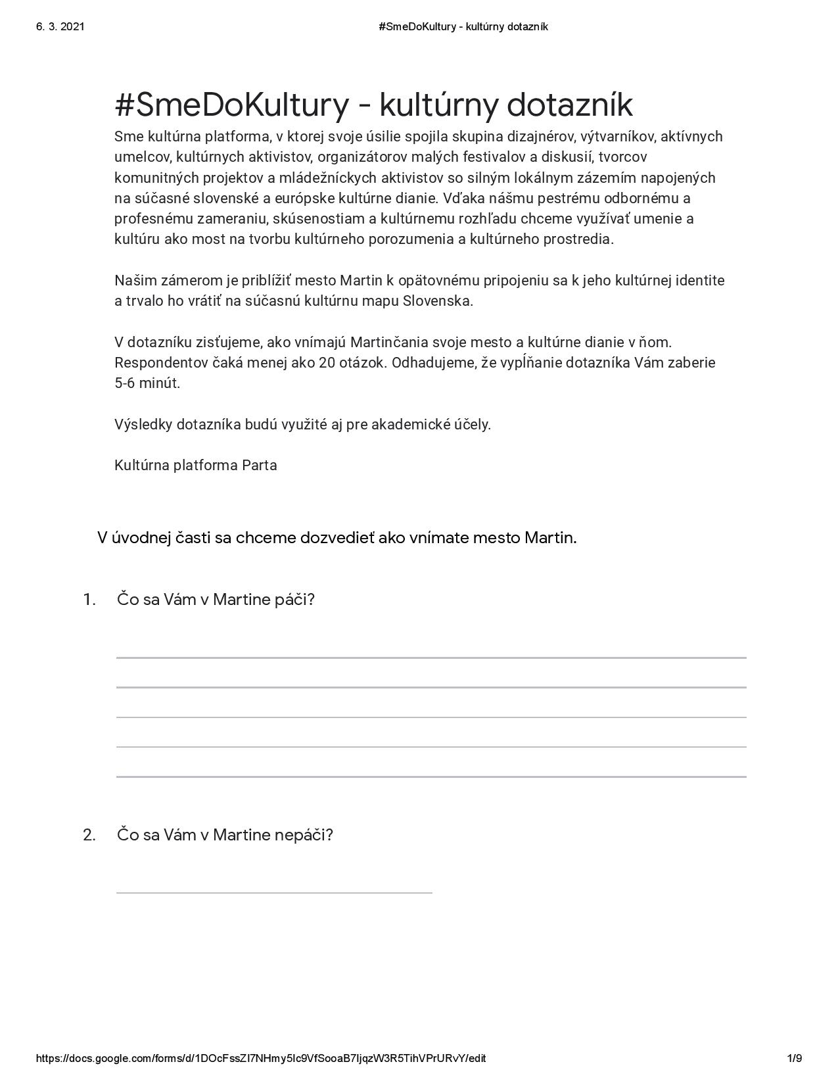

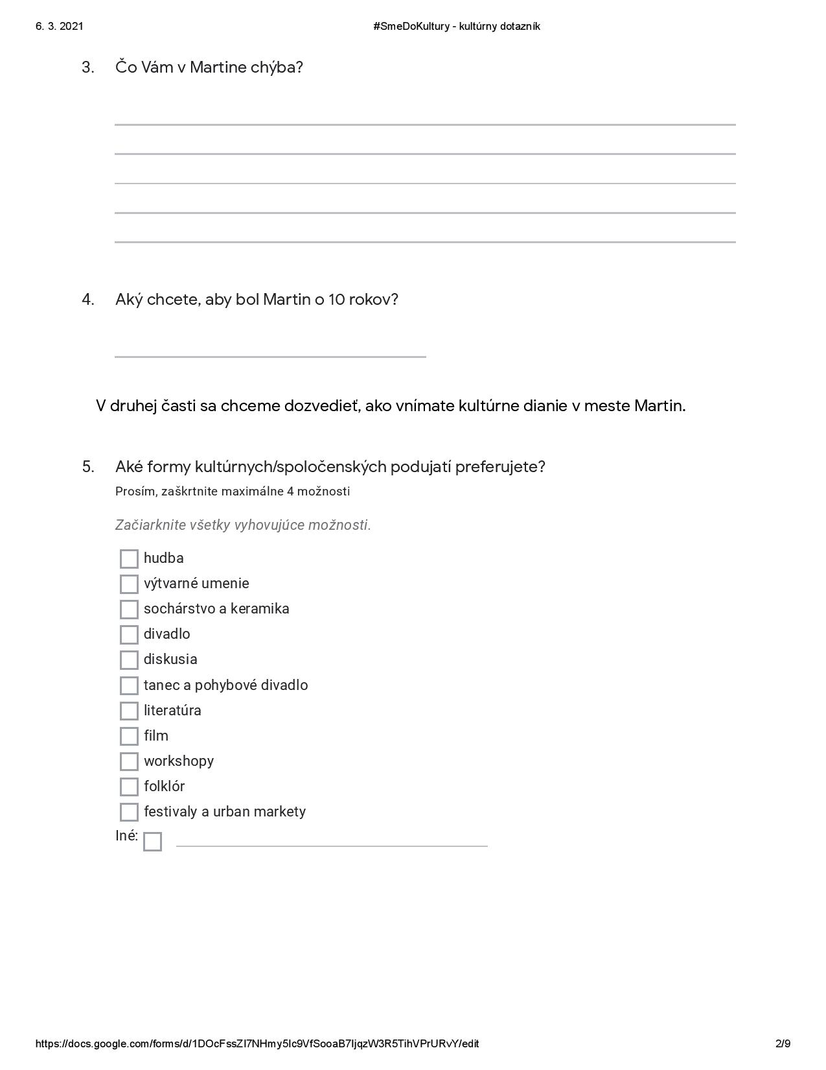

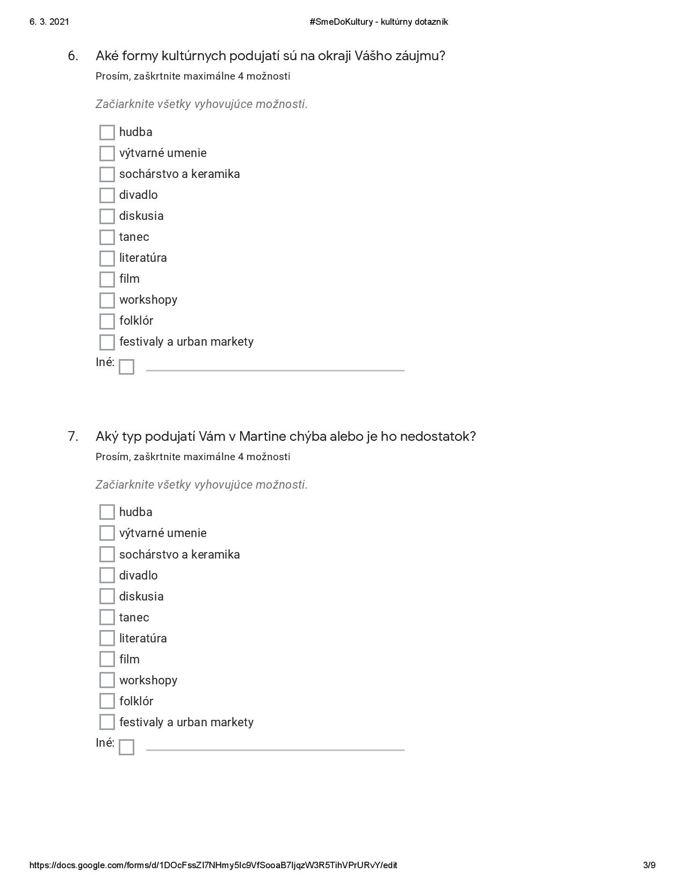

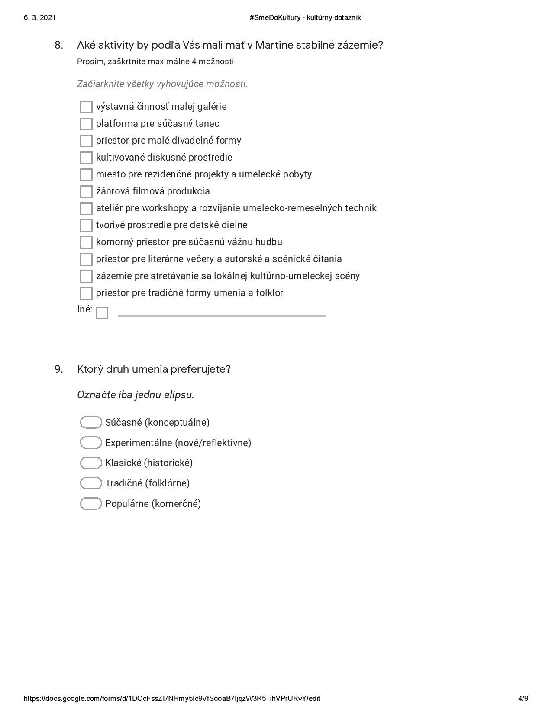

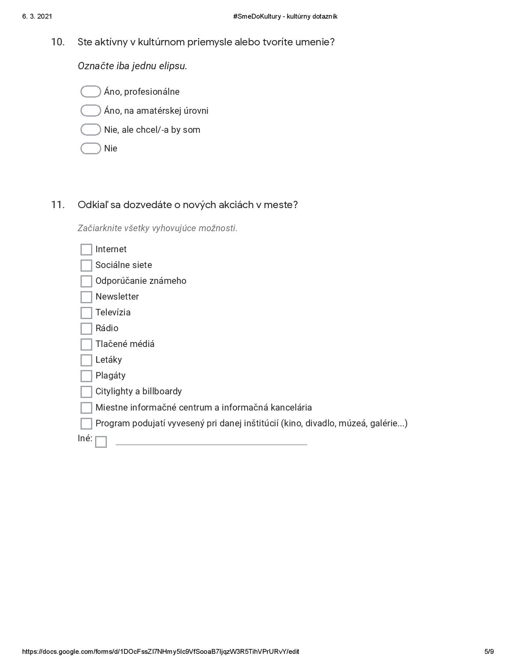

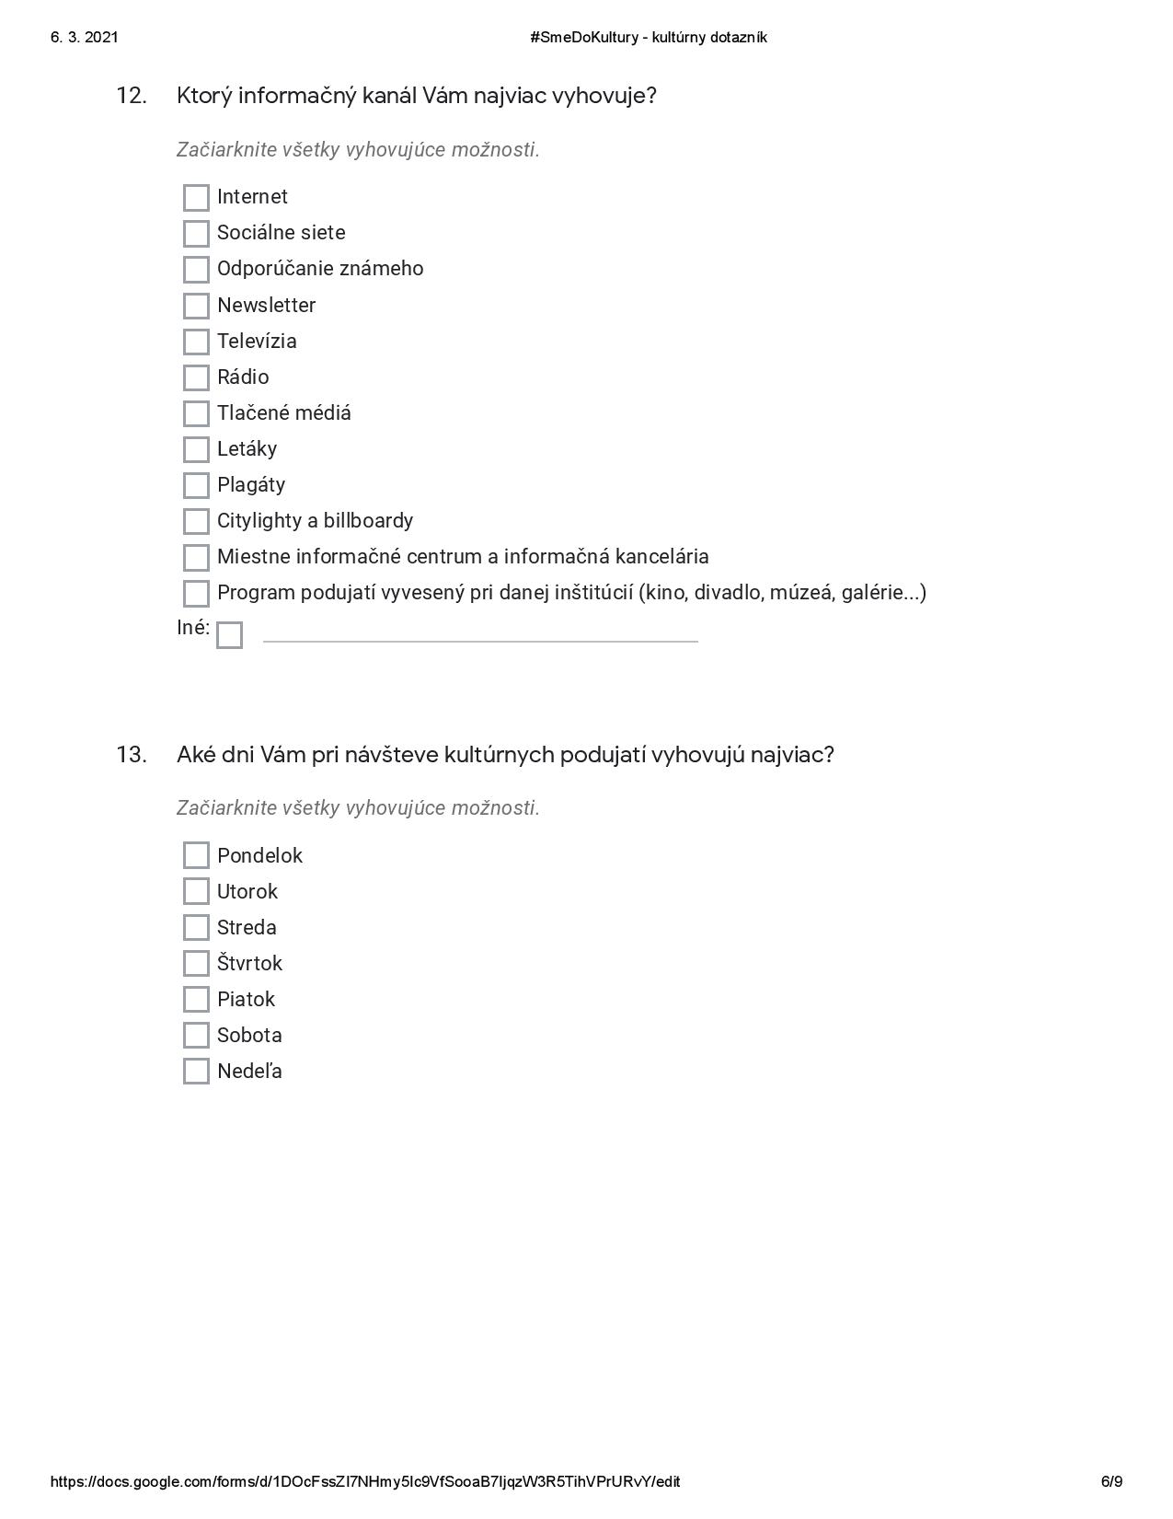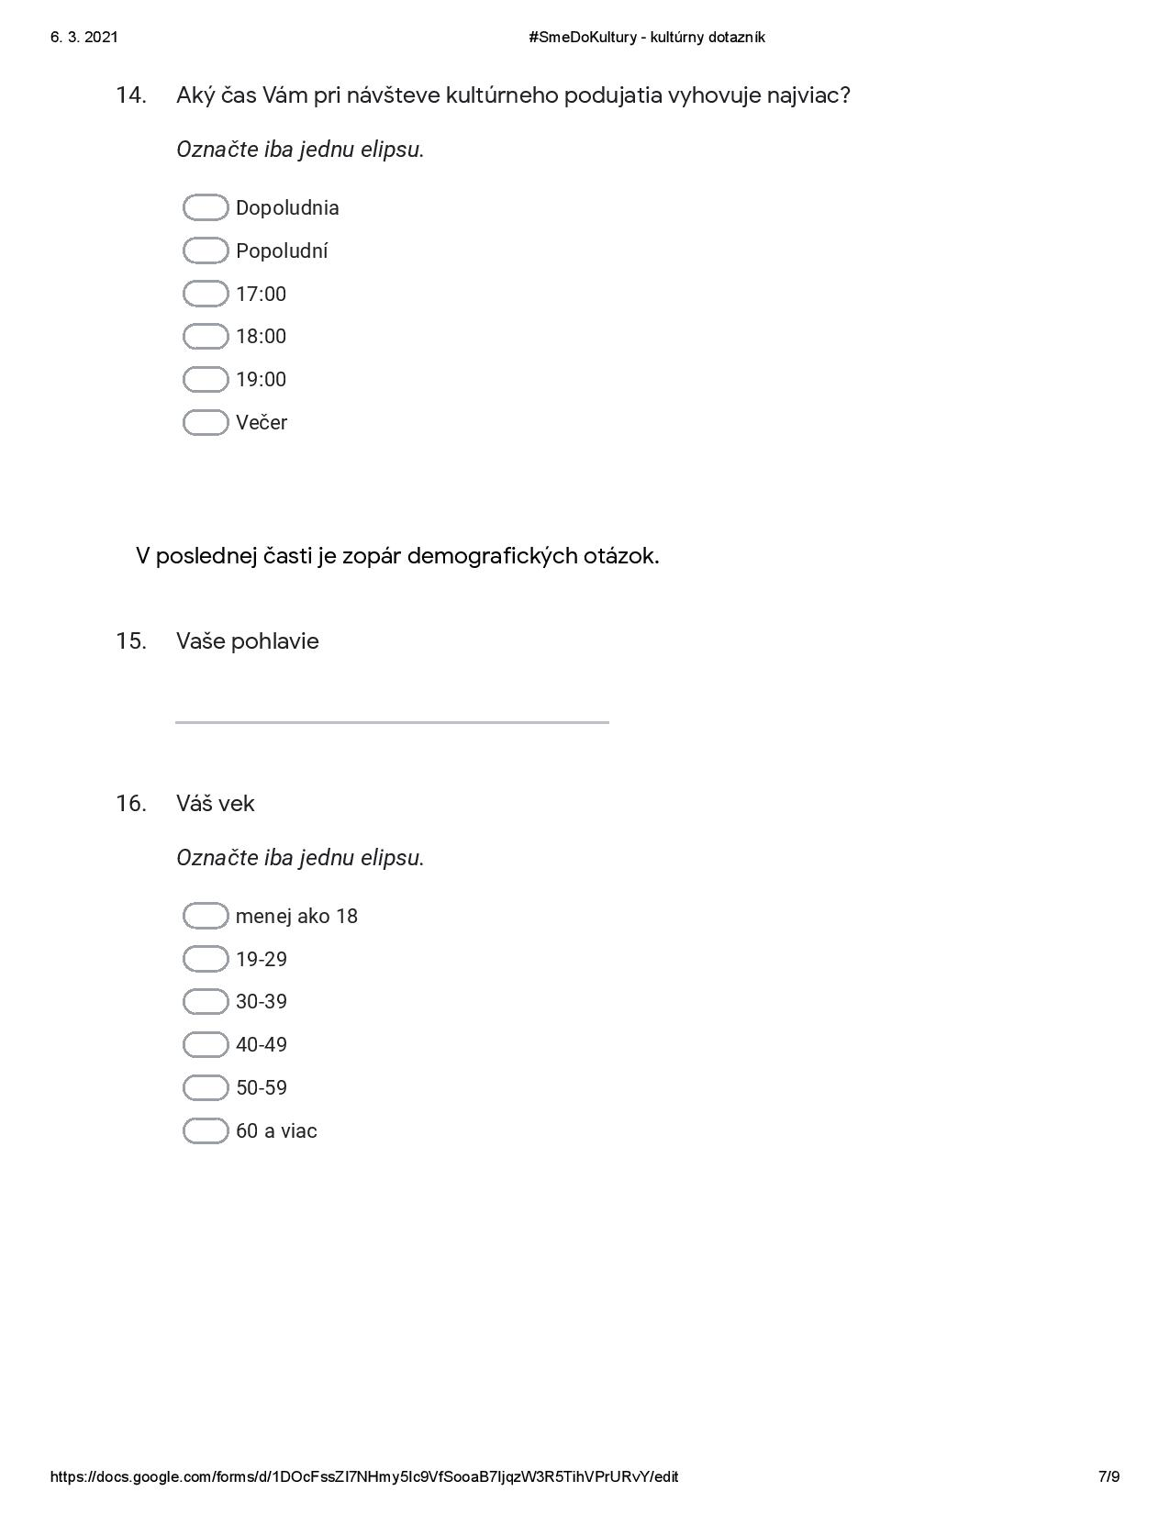

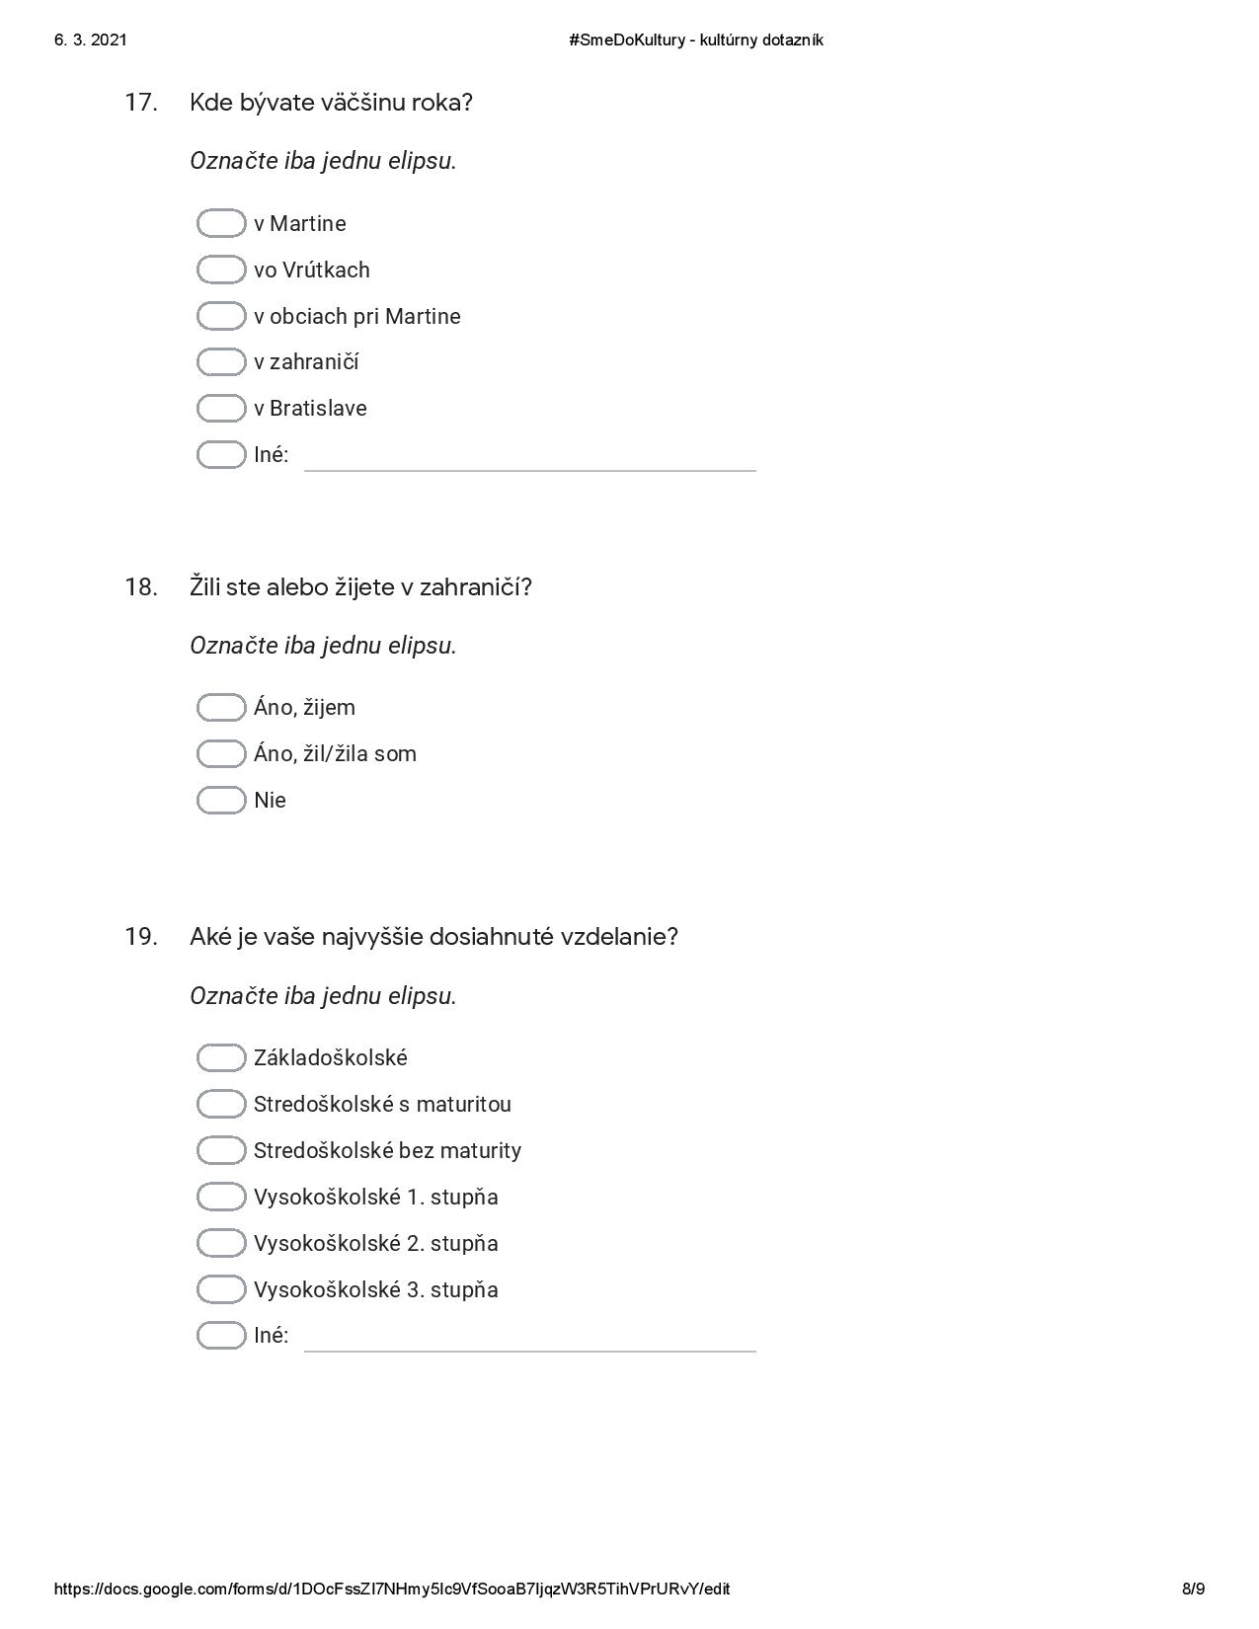

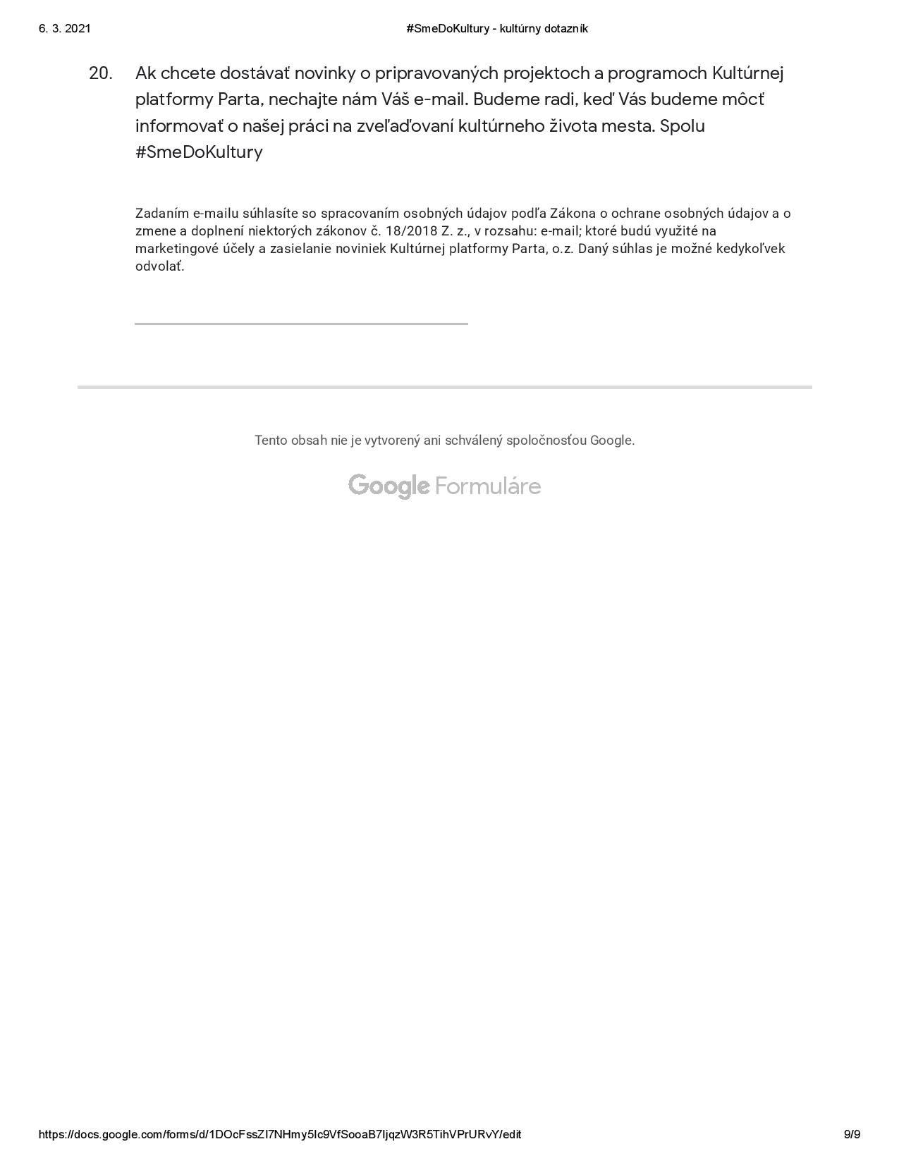

## Příloha č. 5 – Myšlenková mapa

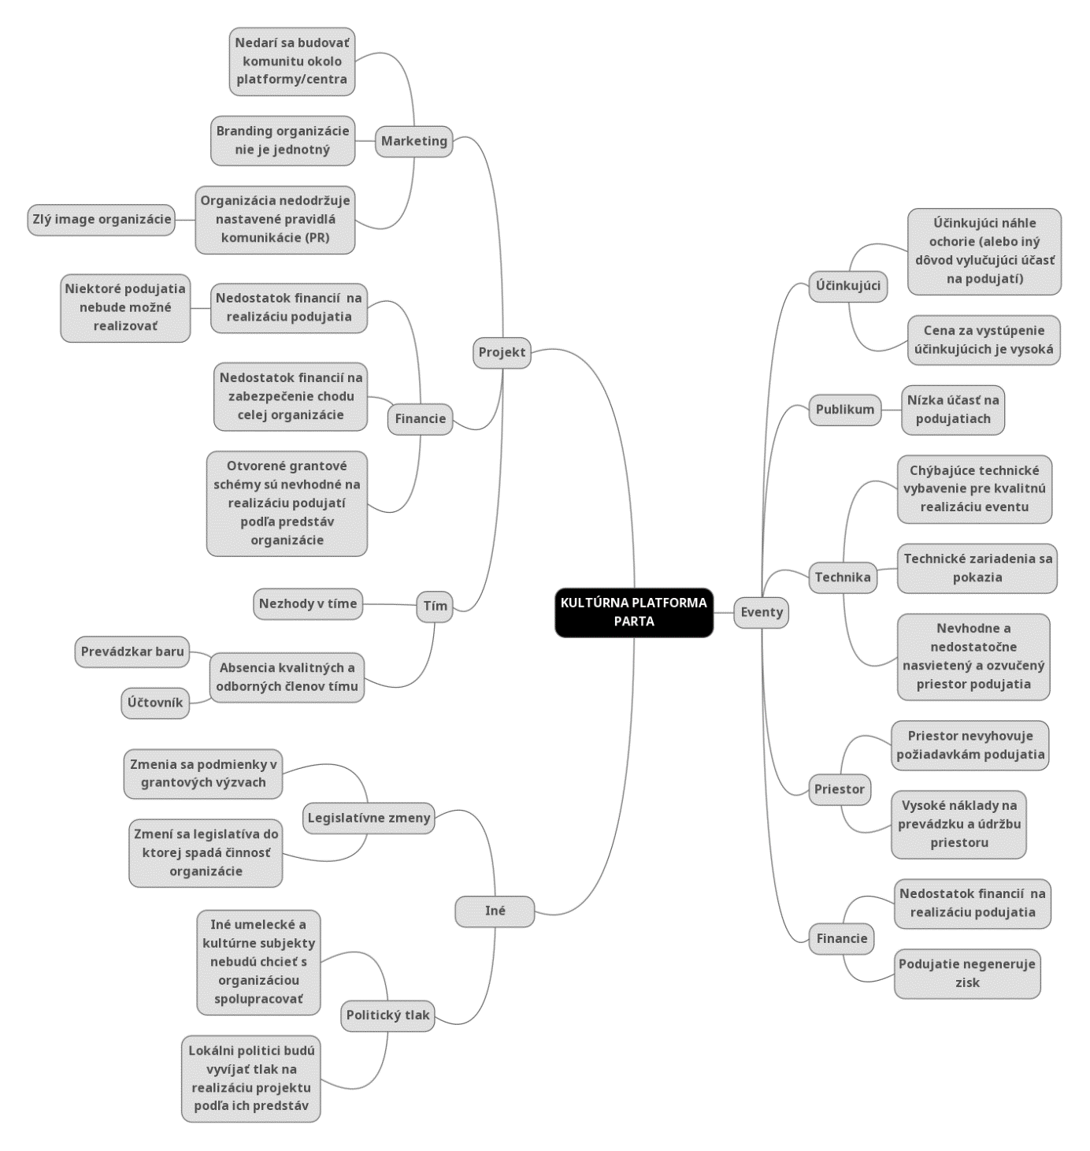

## Příloha č. 6 – Risk Breakdown Structure

|  |  |  |  |  |  |  |  |  |  |  |
| --- | --- | --- | --- | --- | --- | --- | --- | --- | --- | --- |
| Zámer projektu | Cieľ projektu | Výstupy projektu | Kľúčové činnosti projektu | Ohrozenie | Riziko | Aktívum | Aktér | Aktivita | Hodnota | Zraniteľnosť |
| Zámerom Party je vytvoriť kultúrno-komunitné centrum, kde budú aktivity vedené tímom odborníkov v kultúrno-umeleckých smeroch a oblastiach s plánovaním na minimálne 1 rok vopred. | Do 1,5 roka s finančnou pomocou mesta Martin, grantových schém a crowdfundingu vybudovať kultúrnu platformu a prevádzkovať 5 programov ročne. | 5 programov v aspoň 3 rôznych oblastiach (verejný priestor, grafický dizajn, hudba, diskusné formáty a iné) a aspoň 5 rôznych formách (komentovaná prehliadka, panelová diskusia, koncert, výstava, výskum, workshop a iné) | Vytvorenie základnej dokumentácie pre uchádzanie sa o grantové schémy v týchto projektoch | Nevhodne spracovaná projektová dokumentácia | Projekt neobsahuje všetky potrebné informácie | Projektová dokumentácia | Vedúci daného projektu | Kontrola externým pozorovateľom | Čas strávený dorábaním projektu | Bez niektorých kapitol bude projekt ťažšie získavať podporu. |
| Nevhodne spracovaná projektová dokumentácia | V texte projektu sa nachádzajú nevhodné slová | Projektová dokumentácia | Vedúci daného projektu | Kontrola externým pozorovateľom | Čas strávený dorábaním projektu | Zlá čítavosť a nevhodný výber slov spravia projekt náročnejším na pochopenie, teda bude projekt ťažšie získavať podporu. |
| Strata / poškodenie dokumentácie | Dokumenty sa stratia alebo vymažú. | Projektová dokumentácia | Vedúci daného projektu | Zálohovanie dokumentácie | Hodnota je rovná ušlou príležitosťou kvôli opakovanému písaniu projektu. | Bez kvalitne spracovaného projektu nedokážeme zabezpečiť sponzorov. |
| Zabezpečenie garantov projektu (kurátori, lektori, dramaturgia) | Garanti nebudú mať záujem o projekt | Garanti projektu z kapacitných dôvodov nebudú mať záujem o projekt | Garant projektu | Vedúci daného projektu | Informovať a zazmluvniť si garanta v dostatočnom predstihu | Hodnota daného projektu. | Projekt sa nepodarí zrealizovať v dostatočnej kvalite. |
| Garanti nebudú mať záujem o projekt | Garant vypovedá zmluvu. | Garant projektu | Vedúci daného projektu, riaditeľ organizácie, Garant | Doplniť dodatok do zmluvy v prípade vypovedaní zmluvy | Hodnota daného projektu. | Projekt sa nepodarí zrealizovať. |
| Zabezpečenie priestoru v ktorom sa budú konať jednotlivé projekty | Nevhodný priestor | Neschopnosť nájsť vhodný priestor na realizáciu podujatia | Priestory na podujatie | Vedúci daného projektu | Kvalitná rešerš a prispôsobenie projektu podmienkam pri najvhodnejšej z variant priestorov | Hodnota daného projektu. | Kvôli dodatočným úpravám priestoru bude potrebné zrýchliť prácu na projekte |
| Drahý prenájom | Prenájom vybraných priestorov je finančne náročný | Priestory na podujatie | Vedúci daného projektu | Kvalitná rešerš a prispôsobenie projektu podmienkam pri najvhodnejšej z variant priestorov | Hodnota daného projektu. | Bude potrebné ukrátiť rozpočet v inej časti projektu. |
| Nájomná zmluva | Nájomca vypovedá zmluvu | Priestory na podujatie | Prenajímateľ, Vedúci daného projektu | Doplniť dodatok do zmluvy v prípade vypovedaní zmluvy | Hodnota daného projektu. | Realizácia projektu je v ohrození, je potrebné mať záložný plán, ktorý sa môže predražiť. |
| Príprava priestorov v ktorých sa budú konať jednotlivé projekty | Technické a materiálne vybavenie priestoru | Prenajatý priestor nie je kompletne technicky vybavený. | Technika | Technik | Mať v zálohe externých dodávateľov techniky / mať vlastné technické vybavenie | Suma za ktorú je potrebné dokúpiť / prenajať potrebné zariadenie | Navýšenie neočakávaných výdavkov na projekt, potreba vyčleniť zdroj, ktorý zabezpečí potrebné vybavenie. |
| Technické a materiálne vybavenie priestoru | Nedostatok materiálneho zabezpečenia. | Materiál | Technik | Mať v zálohe externých dodávateľov techniky / mať vlastné technické vybavenie | Suma za ktorú je potrebné dokúpiť / prenajať potrebné zariadenie | Navýšenie neočakávaných výdavkov na projekt, potreba vyčleniť zdroj, ktorý zabezpečí potrebné vybavenie. |
| Technické a materiálne vybavenie priestoru | Prenajatý priestor potrebuje malú rekonštrukciu/úpravu. | Priestory na podujatie | Vedúci daného projektu | Kvalitná rešerš a prispôsobenie projektu podmienkam pri najvhodnejšej z variant priestorov | Suma za ktorú je potrebné dokúpiť / prenajať potrebné zariadenie | Navýšenie neočakávaných výdavkov na projekt, potreba vyčleniť zdroj, ktorý zabezpečí potrebné vybavenie. |
| Poškodenie techniky/inventáru | Priestor sa v čase prenájmu poškodí. | Priestory na podujatie | Vedúci daného projektu | Doplniť dodatok do zmluvy v prípade poškodenia objektu prenájmu | Hodnota poškodenej veci | Navýšenie neočakávaných výdavkov na projekt, zhoršenie dobrého mena organizácie. |
| Poškodenie techniky/inventáru | Počas prenájmu pokazíme technické vybavenie, ktoré bolo predmetom nájomnej zmluvy. | Technika | Technik | Doplniť dodatok do zmluvy v prípade poškodenia objektu prenájmu | Hodnota poškodenej veci | Navýšenie neočakávaných výdavkov na projekt, zhoršenie dobrého mena organizácie. |
| Zabezpečenie účinkujúcich v jednotlivých projektoch | Choroba účinkujúceho | Účinkujúci sa nebudú môcť zúčastniť podujatia kvôli chorobe. | Účinkujúci | Účinkujúci, Vedúci daného projektu | Kvalitne spracovaná analýza cieľových skupín na podujatie. Vytvorená efektívna marketingová kampaň | Potenciálne ušlý zisk | Projekt bude musieť byť presunutý alebo zrušený -> strata času a financií, prípadne ak bude podujatie presunuté možná strata niektorých divákov. |
| Vytvorenie marketingovej stratégie | Zazmluvnenie grafického dizajnéra na tvorbu branding manuálu a jednotnej komunikácie | Zlý výber grafického dizajnéra | Práca dizajnéra sa časovo pretiahne o viac ako týždeň. | Branding manuál | Dizajnér, riaditeľ organizácie | Dostatočne rôznymi nástrojmi motivovať dizajnéra k splneniu úlohy v danom čase. Doplniť dodatok do zmluvy v prípade nesplneného času dodania služby. | Hodnota strateného času | Projekt bude potrebné urýchliť, prípadne vynaložiť financie na nového dizajnéra. |
| Zlý výber grafického dizajnéra | Práca grafického dizajnéra nebude kvalitná. | Branding manuál | Dizajnér, riaditeľ organizácie | Kontrola kvality | Suma za ktorú je potrebné dorobiť manuál alebo zazmluvniť iného dizajnéra | Projekt bude potrebné urýchliť, prípadne vynaložiť financie na nového dizajnéra. |
| Zlý výber grafického dizajnéra | Dizajnér nesplní všetky požiadavky, ktoré boli v zmluve ustanovené. | Branding manuál | Dizajnér, riaditeľ organizácie | Kontrola kvality | Suma za ktorú je potrebné dorobiť manuál alebo zazmluvniť iného dizajnéra | Projekt bude potrebné urýchliť, prípadne vynaložiť financie na nového dizajnéra. |
| Príprava grafických vizuálov na jednotlivé podujatia | Zlý výber grafického dizajnéra | Práca dizajnéra sa časovo pretiahne o viac ako týždeň. | Grafické vizuály podujatia | Dizajnér, Vedúci daného projektu | Dostatočne rôznymi nástrojmi motivovať dizajnéra k splneniu úlohy v danom čase. Doplniť dodatok do zmluvy v prípade nesplneného času dodania služby. | Hodnota strateného času | Projekt bude potrebné urýchliť, prípadne vynaložiť financie na nového dizajnéra. |
| Realizácia marketingových kampaní na jednotlivé podujatia | Neefektívna marketingová kampaň | Malý počet divákov v publiku na podujatí. | Marketingová kampaň | Marketér, správca sociálnych sietí | Kontrola kvality | Ušlý zisk a zhoršený image organizácie | Ušlý zisk. |
| Neefektívna marketingová kampaň | Marketingová kampaň nie je úspešná | Marketingová kampaň | Marketér, správca sociálnych sietí | Kontrola kvality | Ušlý zisk a zhoršený image organizácie | Ušlý zisk a potreba vynaložiť ďalšie zdroje a čas na budovanie komunity okolo organizácie. |
| Neefektívna marketingová kampaň | Marketingové kampane nenapĺňajú svoje ciele. | Marketingová kampaň | Marketér, správca sociálnych sietí | Kontrola kvality | Ušlý zisk a zhoršený image organizácie | Podľa stanovených cieľov - je ich potrebné prehodnotiť a vynaložiť ďalšie zdroje (finančné, ľudské) na ich dosiahnutie. |
| Vytvorenie kvalitného, odborného a lojálneho tímu s rôznymi profesnými zámermi | Výber členov do tímu | Zlá a neefektívna tímová práca | Tím po príchode ďalšieho člena nefunguje. | Člen tímu | Členovia tímu, riaditeľ organizácie, správna rada | Zistiť si o prijatom členovi dostatočné informácie | Hodnota strateného času | Stratený čas a zhoršená nálada v tíme. |
| Zlá a neefektívna tímová práca | Člen tímu nepracuje a neangažuje sa v napĺňaní zámeru organizácie. | Člen tímu | Členovia tímu, riaditeľ organizácie, správna rada | Pravidelne zisťovať požiadavky a motivácie členov na prácu v organizácií | Hodnota strateného času | Projekt sa časovo pretiahne, potrebné kontrolovať stav splnených úloh prípadne zdrojovo pomôcť tieto úlohy splniť včas. |
| Vytvorená vízia, misia a hodnoty organizácie. | Zlá a neefektívna tímová práca | Člen tímu sa nestotožňuje s víziou misiou a hodnotami organizácie. | Základné dokumenty organizácie | Členovia tímu, riaditeľ organizácie, správna rada | Pravidelne pripomínať zámer, víziu, misiu a hodnoty organizácie. | Hodnota strateného času | Stratený čas nutné investovať čas a financie na preškolenie člena tímu a zhoršená nálada v tíme. |
| Zlá a neefektívna tímová práca | Základné dokumenty organizácie nie sú vhodne nastavené. | Základné dokumenty organizácie | Členovia tímu, riaditeľ organizácie, správna rada | Kontrola kvality | Čas strávený dorábaním projektu | Bez kvalitne spracovaného projektu a základných dokumentov nedokážeme zabezpečiť lojálnych členov tímu a lojalitu od publika. |
| Získaných 50 000 € od 4 rôznych typov sponzorov (verejné grantové schémy, vlastná činnosť, finančné dary od firiem, finančné dary od jednotlivcov) | Vytvorenie fundraisingovej stratégie zameranej na fyzické osoby | Neefektívna fundraisingová kampaň | Fundraisingová kampaň nebude úspešná | Fundraisingová kampaň | Hlavný fundraiser | Kontrola kvality | Ušlý zisk | Projekt nemá dostatok zdrojov na realizáciu, potrebné vyčleniť ďalšie zdroje na zisk financií. |
| Oslovenie 5 miestnych veľkých firiem s konkrétnym plánom na finančnú či materiálnu podporu | Neefektívna fundraisingová kampaň | Firmy nebudú ochotné podporiť projekt. | Projektová dokumentácia | Hlavný fundraiser, Riaditelia firiem | Lobbing a dostatočná príprava na stretnutie | Ušlý zisk a strata sponzora pri možnej dlhodobej spolupráci | Projekt nemá dostatok zdrojov na realizáciu, potrebné vyčleniť ďalšie zdroje na zisk financií. |
| Vytvorenie projektu na tvorbu a prípravu vlastných produktov (tričká, odznaky, grafiky...) | Zle vytvorené firemné produkty. | Vytvorenie firemných produktov bude chybové. | Grafické vizuály produktov | Dizajnér, Marketér | Kontrola kvality | Suma za ktorú je potrebné prerobiť produkty + suma ktorú sme už vynaložili | Vyhodené peniaze, projekt sa kvôli chybe časovo pretiahne o čas, ktorý bude potrebný na úpravu a výrobu opravených a bezchybných výrobkov. |
| Zabezpečovať cattering (vo vlastnej réžií) na podujatia | Nekvalitný catering | Ponúkané jedlo a nápoje nebudú v požadovanej kvalite. | Catering | Vedúci daného projektu | Kontrola kvality | Peniaze minuté na catering a zhoršený image organizácie | Navýšenie neočakávaných výdavkov na projekt, zhoršenie dobrého mena organizácie. |
| Prebytok jedla a nápojov po podujatí | Po podujatí zostane prebytok jedla a nápojov. | Catering | Vedúci daného projektu | Precízne pripravené podujatie podľa počtu prihlásených divákov | Zbytočne vyhodené peniaze | Zle nastavený rozpočet projektu má za následok zbytočne vynaložené zdroje, ktoré mohli byť alokované efektívnejšie. |

## Příloha č. 7 – Registr rizik

|  |  |  |  |  |  |  |  |  |  |  |  |  |  |
| --- | --- | --- | --- | --- | --- | --- | --- | --- | --- | --- | --- | --- | --- |
| Číslo | Popis rizika | Zodpovednosť za riziko | Prevencia rizika | Merateľný ukazovateľ | Riešenie rizika | Výskyt rizika | Dopad rizika | Proximita | Pesimistický odhad v tis. € | Realistický odhad v tis. € | Optimistický odhad v tis. € | Celková dôležitosť rizika | Stratégia práce s rizikom |
| 1 | celoplošné zrušenie kultúrnych a spoločenských aktivít (Napríklad z dôvodu koronavírusu) | Riaditeľ organizácie | príprava alternatívnej forme konania sa programu (live stream, live eventy) | Vydaná vyhláška o zákaze hromadných podujatí | vysielať podujatie naživo; presunúť podujatie na iný termín, zrušiť podujatie | 30 | 50 | 50 | 75 | 37,5 | 12,5 | 1500 | Odmietnutie |
| 2 | choroba účinkujúcich menej ako 7 dní pred podujatím | Vedúci projektu | overiť si zdravotný stav účinkujúceho | Potvrdenie vystúpenia 7 dni pred podujatím. | podľa typu podujatia - nerobiť nič (počkať), presunúť podujatie, zrušiť podujatie | 20 | 20 | 30 | 30 | 15 | 5 | 400 | Prijatie |
| 3 | choroba účinkujúcich viac ako 7 dní pred podujatím | Vedúci projektu | overiť si zdravotný stav účinkujúceho | Potvrdenie vystúpenia 7 dni pred podujatím. | podľa typu podujatia - nerobiť nič (počkať), presunúť podujatie, zrušiť podujatie | 20 | 10 | 30 | 15 | 7,5 | 2,5 | 200 | Prijatie |
| 4 | neočakávaná situácia účinkujúceho (nemôže vystúpiť) menej ako 7 dní pred podujatím | Vedúci projektu | overiť si účasť účinkujúceho | Potvrdenie vystúpenia 7 dni pred podujatím. | podľa typu podujatia - nerobiť nič (počkať), presunúť podujatie, zrušiť podujatie | 10 | 20 | 30 | 30 | 15 | 5 | 200 | Prijatie |
| 5 | neočakávaná situácia účinkujúceho (nemôže vystúpiť) viac ako 7 dní pred podujatím | Vedúci projektu | overiť si účasť účinkujúceho | Potvrdenie vystúpenia 7 dni pred podujatím. | podľa typu podujatia - nerobiť nič (počkať), presunúť podujatie, zrušiť podujatie | 10 | 10 | 30 | 15 | 7,5 | 2,5 | 100 | Prijatie |
| 6 | účinkujúci nemôže v daný dátum | Vedúci projektu | mať viacero dátumov na vystúpenie | účinkujúci nemôže v daný dátum | nájsť iný termín | 35 | 3 | 5 | 4,5 | 2,25 | 0,75 | 105 | Obmedzenie |
| 7 | nízka účasť na podujatiach | Vedúci projektu, Marketér | kvalitná príprava marketingového plánu | menej ako 70 % plánovaného počtu | lepšia propagácia podujatí, zlepšiť (investovať do) marketing (u) | 25 | 15 | 50 | 22,5 | 11,25 | 3,75 | 375 | Prijatie |
| 8 | nízky záujem o podujatia | Vedúci projektu, Marketér | kvalitne a zaujímavo odkomunikovať podujatie, pripravovať zaujímavý program | menej ako 70 % plánovaného počtu | lepšia propagácia podujatí, zlepšiť (investovať do) marketing (u) | 10 | 15 | 35 | 22,5 | 11,25 | 3,75 | 150 | Prijatie |
| 9 | zrušenie podujatia pre chorobu účinkujúceho | Vedúci projektu | overiť si zdravotný stav účinkujúceho | zrušenie podujatia pre chorobu účinkujúceho | odkomunikovať to, nájsť náhradný termín | 5 | 25 | 30 | 37,5 | 18,75 | 6,25 | 125 | Prijatie |
| 10 | finančná nezvládnuteľnosť navrhnutých podujatí | Účtovník, vedúci projektov, riaditeľ organizácie | tvoriť a starať sa o finančnú rezervu | Rozpočet je nutné navýšiť o viac ako 10 % | vytvoriť online a verejnú zbierku, zažiadať o finančnú podporu lokálnych podnikateľov | 12 | 10 | 15 | 15 | 7,5 | 2,5 | 120 | Prijatie |
| 11 | finančne dlhodobo neudržateľný program | Účtovník, vedúci projektov, riaditeľ organizácie | snažiť sa financovať podujatia z grantových schém | Rozpočet je nutné navýšiť o viac ako 10 % | obmedziť niektoré finančne náročné podujatia, snažiť sa ich robiť lowbudget | 15 | 10 | 3 | 15 | 7,5 | 2,5 | 150 | Prijatie |
| 12 | ľudia nebudú ochotní prispievať cez crowdfunding kampaň | Marketér | vytvoriť dobrý marketingový plán a systém odmien za príspevky | V polovici kampane bude vyzbieraných menej ako 40 % plánovanej sumy | Vytvoriť nové nástroje a systém odmien za prispievanie | 35 | 20 | 5 | 30 | 15 | 5 | 700 | Obmedzenie |
| 13 | ľudia nebudú prispievať veľké sumy na kampaň | Marketér | vytvoriť dobrý systém odmien za príspevky | V polovici kampane bude vyzbieraných menej ako 40 % plánovanej sumy | Vytvoriť nové nástroje a systém odmien za prispievanie | 18 | 18 | 5 | 27 | 13,5 | 4,5 | 324 | Prijatie |
| 14 | lokálni firemní darcovia nechcú prispievať | Marketér, Fundraiser | pripraviť si argumenty na podporu | V polovici kampane bude vyzbieraných menej ako 40 % plánovanej sumy | Zistiť problém (dôvod nepodporenia) a podľa potreby upraviť projekt, osloviť ďalšieho sponzora či zmeniť štruktúru a systém financovania | 27 | 25 | 5 | 37,5 | 18,75 | 6,25 | 675 | Obmedzenie |
| 15 | nenájdenie účtovníka | Riaditeľ organizácie, správna rada | hľadať medzi kamarátmi a známymi, pripraviť si finančnú rezervu na platenie jeho služieb | 30 dní po spustení projektu organizácia stále nemá účtovníka | Účtovníctvo si budeme viesť sami, v prípade dobrej finančnej situácie si zaplatiť účtovníka | 35 | 7 | 10 | 10,5 | 5,25 | 1,75 | 245 | Obmedzenie |
| 16 | účtovník bude stáť moc veľa peňazí | Riaditeľ organizácie, správna rada | príprava finančnej rezervy na finančnú odmenu účtovníkovi | Rozpočet na účtovníka je nutné navýšiť o viac ako 10 % | Nájsť sponzora a vyčleniť ďalšie finančné zdroje na platenie účtovníka | 10 | 7 | 5 | 10,5 | 5,25 | 1,75 | 70 | Prijatie |
| 17 | chyby v účtovníctve | Účtovník | pravidelná kontrola účtovníctva | Náhodný audit nájde minimálne 1 chybu v účtovníctve | Oprava účtovného zápisu | 5 | 15 | 2 | 22,5 | 11,25 | 3,75 | 75 | Prijatie |
| 18 | málo otvorených grantových výziev | Fundraiser, vedúci projektu | snažiť sa využívať všetky grantové výzvy | Za 6 posledných mesiacov bude otvorených menej ako 5 grantových schém vhodných na projekty organizácie | Nájsť iné formy a zdroje financovania a uchádzať sa o dotáciu vždy keď to bude možné | 10 | 15 | 15 | 22,5 | 11,25 | 3,75 | 150 | Prijatie |
| 19 | nedostatočná podpora pri získavaní priestoru u mesta Martin a mestského zastupiteľstva | Riaditeľ organizácie, správna rada | komunikovať vopred, hľadať spoločné riešenia, dôkladne pripraviť projektový zámer | Menej ako 16 poslancov bude hlasovať "ZA" prenájom priestoru | nájsť inú variantu priestoru (aj pod iným vlastníkom pozemku, budovy) | 30 | 25 | 2 | 37,5 | 18,75 | 6,25 | 750 | Obmedzenie |
| 20 | nedostatok financií na opravu budovy | Fundraiser | pripraviť si finančný plán na zisk financií, snažiť sa diverzifikovať finančné zdroje a získavať materiál miesto financií | Rozpočet na túto položku je nutné navýšiť o viac ako 10 % | Realizovať rekonštrukčné práce po menších častiach a postupne. Uchádzať sa o dotáciu na rekonštrukciu budovy | 45 | 45 | 1 | 67,5 | 33,75 | 11,25 | 2025 | Odmietnutie |
| 21 | neočakávané výdavky na marketingovú kampaň | Fundraiser, Marketér | neminúť na kampaň všetky naplánované peniaze, radšej si nechať rezervu | Rozpočet na túto položku je nutné navýšiť o viac ako 10 % | presunúť zdroje | 33 | 5 | 20 | 7,5 | 3,75 | 1,25 | 165 | Obmedzenie |
| 22 | neočakávaný výdavok počas opravy | Účtovník, riaditeľ organizácie, Majster stavbár | tvoriť finančnú rezervu | Rozpočet na túto položku je nutné navýšiť o viac ako 10 % | časť finančnej rezervy sa využije na doplatenie rozdielu | 45 | 29 | 1 | 43,5 | 21,75 | 7,25 | 1305 | Odmietnutie |
| 23 | predražení vystupujúci | Vedúci projektu | hľadať "lacnejšie" varianty programu a pred zazmluvnením účinkujúceho si overiť cenu a dohodnúť sa na nej | Rozpočet na túto položku je nutné navýšiť o viac ako 10 % | presunutie zdrojov | 35 | 10 | 10 | 15 | 7,5 | 2,5 | 350 | Obmedzenie |
| 24 | sú otvorené nevhodné grantové výzvy | Fundraiser, vedúci projektu | pripraviť širokú paletu podujatí a roztriediť ich podľa oblasti | Za 6 posledných mesiacov bude otvorených menej ako 5 grantových schém vhodných na projekty organizácie | Nájsť iné formy a zdroje financovania a uchádzať sa o dotáciu vždy keď to bude možné | 10 | 10 | 15 | 15 | 7,5 | 2,5 | 100 | Prijatie |
| 25 | vyšie finančné náklady na prípravu stavebnej dokumentácie | Účtovník, Fundraiser | mať finančnú rezervu | Rozpočet na túto položku je nutné navýšiť o viac ako 10 % | presunutie zdrojov | 18 | 18 | 2 | 27 | 13,5 | 4,5 | 324 | Prijatie |
| 26 | zamietnutie grantových výziev | Fundraiser, vedúci projektu | kvalitne napísaný projekt | Minimálne 1 žiadosť o dotáciu na projekt nebude úspešná | Nájsť iné grantové výzvy, zistiť prečo bol projekt zamietnutý, opraviť ho a uchádzať sa oň v inej výzve | 15 | 20 | 10 | 30 | 15 | 5 | 300 | Prijatie |
| 27 | neefektívne vytvorená a nastavená crowdfunding kampaň | Fundraiser, Marketér | poradiť sa s profesionálom, fundraiserom a je potrebné nastaviť vhodný systém odmien | V polovici kampane bude vyzbieraných menej ako 40 % plánovanej sumy | Vytvoriť nové nástroje a systém odmien za prispievanie | 10 | 15 | 25 | 22,5 | 11,25 | 3,75 | 150 | Prijatie |
| 28 | "niekto nás predbehne" | riaditeľ organizácie, správna rada | vnímať aktuálnu situáciu v spoločnosti, reagovať na rôzne vznikajúce občianske komunity a zámery mesta Martin a komunikovať s nimi o ich zámeroch | Minimálne 1 nová organizácia vznikne s podobným zámerom. | Stretnúť sa s danou iniciatívou, diskutovať zámery a hľadať spoločný kompromis | 7 | 45 | 8 | 67,5 | 33,75 | 11,25 | 315 | Prenesenie rizika |
| 29 | časová nezvládnuteľnosť organizovania navrhnutých podujatí | Vedúci projektov | rozvrhnúť plán podujatí tak, aby sa dal zvládnuť; zavolať si pomocníka na organizovanie | Viac ako 4 podujatia v priebehu posledných 7 dní kedykoľvek počas doby trvania projektu | Navýšiť zdroje - dobrovoľníci, snaha o získanie ďalšieho člena, zapojenie do projektu ďalšiu organizáciu | 6 | 15 | 10 | 22,5 | 11,25 | 3,75 | 90 | Prijatie |
| 30 | málo času na napísanie žiadostí | Fundraiser, vedúci projektu | predpísanie si grantových žiadostí | menej ako 7 dní pred uzavretím grantovej výzvy projekt ešte nie je napísaný. | Rýchle stretnutie, pri ktorom sa rozdelí práca a projekt sa napíše v zrýchlenom čase (navýšenie zdroja) | 30 | 5 | 20 | 7,5 | 3,75 | 1,25 | 150 | Obmedzenie |
| 31 | neschopnosť nájsť vhodný termín otvorenia centra / spustenia platformy | riaditeľ organizácie | snažiť sa zhodnúť, dať hlasovať, mať pripravené viaceré varianty | Viac ako 10 dní po ukončení príprav na spustenie organizáciu nie je práca organizácie oficiálne spustená | Hlasovať | 9 | 2 | 50 | 3 | 1,5 | 0,5 | 18 | Prijatie |
| 32 | nevhodné občerstvenie | Vedúci projektov | zistiť si aké občerstvenie by na eventoch chceli účastrníci | Po podujatí zostane viac ako 80 % objednaného jedla a nápojov | Objednané jedlo darovať chudobným/bezdomovcom/komunitnému centru | 4 | 5 | 35 | 7,5 | 3,75 | 1,25 | 20 | Prijatie |
| 33 | otvorený list nám pokazí meno | riaditeľ organizácie, správna rada | konzultovať s profesionálom, novinárom, uvedomiť si riziká, ktoré môže list priniesť | 3 negatívne reakcie od adresátov otvoreného listu | Zabezpečiť dialóg medzi poškodenými a organizáciou, kde si obe strany porovnajú argumenty. | 15 | 40 | 40 | 60 | 30 | 10 | 600 | Prenesenie rizika |
| 34 | strata projektovej dokumentácie | Vedúci projektov | zálohovanie | Projektovú dokumentáciu sa 3 dni nepodarí nájsť | Vypracovanie novej dokumentácie | 2 | 5 | 1 | 7,5 | 3,75 | 1,25 | 10 | Prijatie |
| 35 | nedohodnutie sa na názve KKC | Riaditeľ organizácie | stanoviť si deadline, hlasovať | Na dvoch stretnutiach sa nepodarí nájsť názov | hlasovanie | 15 | 4 | 2 | 6 | 3 | 1 | 60 | Prijatie |
| 36 | nedohodnutie sa na názve platformy | Riaditeľ organizácie | stanoviť si deadline, hlasovať | Na dvoch stretnutiach sa nepodarí nájsť názov | hlasovanie | 15 | 4 | 2 | 6 | 3 | 1 | 60 | Prijatie |
| 37 | neefektivita marketingovej kampane | Marketér | správne nastaviť na cieľovú skupinu marketingové aktivity, budovať komunitu aj offline, skontrolovať správne nastavenie cieľovej skupiny v kampani | V polovici kampane bude úspešnosť kampane menej ako 30 % | Prepracovanie kampane | 20 | 3 | 33 | 4,5 | 2,25 | 0,75 | 60 | Prijatie |
| 39 | neúspešná kampaň na budovanie komunity | Marketér | budovať komunitu aj offline, skontrolovať správne nastavenie cieľovej skupiny v kampani | V polovici kampane bude úspešnosť kampane menej ako 30 % | Prepracovanie kampane | 20 | 3 | 33 | 4,5 | 2,25 | 0,75 | 60 | Prijatie |
| 40 | zle nastavený branding platformy | Marketér | zapojiť do budovania brandingu profesionálov a celý core team | V polovici kampane bude úspešnosť kampane menej ako 30 % | Prepracovanie brandingu | 20 | 3 | 45 | 4,5 | 2,25 | 0,75 | 60 | Prijatie |
| 41 | absencia voľného priestoru | Riaditeľ organizácie | permanentne hľadať priestor, zaujímať sa o ne a pozorovať ich stav, pripraviť si alternatívne riešenia | 5 vytipovaných priestorov nie je na prenájom | Zmeniť zameranie projektu nie na budovu ale na pozemok a pripraviť si variantu s kontajnermi | 37 | 35 | 25 | 52,5 | 26,25 | 8,75 | 1295 | Odmietnutie |
| 42 | krádeže | Riaditeľ organizácie | poistenie | Zlodej ukradne tovar alebo materiál v hodnote viac ako 200 € | Nahlásiť na políciu, vyriešiť poistnú udalosť, dokúpenie ukradnutého materiálu a tovaru | 2 | 32 | 1 | 48 | 24 | 8 | 64 | Prenesenie rizika |
| 43 | naše zmluvné podmienky nechce druhá strana prijať | Riaditeľ organizácie | komunikovať a hľadať kompromisy | Nepodpisanie zmluvy o prenájme budovy na prvý pokus | Nájsť nový priestor, alebo presunúť zdroje na splatenie vyššej sumy | 10 | 10 | 2 | 15 | 7,5 | 2,5 | 100 | Prijatie |
| 44 | nedostatok materiálu na opravu budovy | Fundraiser | zabezpečiť materiál od externých dodávateľov, mať pripravenú kampaň na získanie materiálu | Menej ako 100 % materiálu na opravu budovy | Realizovať rekonštrukčné práce po menších častiach a postupne. Uchádzať sa o dotáciu na rekonštrukciu budovy, spraviť kampaň na získanie materiálu | 45 | 39 | 1 | 58,5 | 29,25 | 9,75 | 1755 | Odmietnutie |
| 45 | nenájdenie ochotného stavebného technika/architekta, ktorý by túto prácu vykonal | Riaditeľ organizácie, správna rada | hľadať medzi kamarátmi a známymi, pripraviť si finančnú rezervu na platenie jeho služieb | Viac ako 30 dní sa nedarí nájsť potrebného človeka | Navýšenie rozpočtu | 25 | 22 | 3 | 33 | 16,5 | 5,5 | 550 | Prijatie |
| 46 | neochota vlastníka priestoru prenajať priestor | Riaditeľ organizácie, správna rada | pripraviť si argumenty | Nepodpisanie zmluvy o prenájme budovy na prvý pokus | Nájsť iný priestor a pripraviť si komunikačný plán s majiteľom budovy | 25 | 21 | 3 | 31,5 | 15,75 | 5,25 | 525 | Prijatie |
| 47 | neprejde kolaudácia | Riaditeľ organizácie | zabezpečiť aby opravu budovy mal na starosti profesionálny tím | Nezískaný podpis potvrdzujúci skolaudovanie budovy | Úprava chybových častí budovy | 5 | 15 | 1 | 22,5 | 11,25 | 3,75 | 75 | Prijatie |
| 48 | nevhodný priestor na pop-up event | Vedúci projektu | snažiť sa nájsť správny priestor, spísať si alternatívy | Na zorganizovanie podujatia je potrebné vynaložiť viac ako 1000 € do úpravy priestoru. | Nájsť nový priestor na podujatie | 5 | 15 | 27 | 22,5 | 11,25 | 3,75 | 75 | Prijatie |
| 49 | neexistujúce stavebné dokumenty a technické plány | Riaditeľ organizácie | osloviť majiteľa budovy, archív, Útvar hlavného architekta, kataster | neexistujúce stavebné dokumenty a technické plány | Vypracovať nové technícké plány (navýšenie finančných zdrojov na odborníka, ktorý to urobí) | 45 | 2 | 3 | 3 | 1,5 | 0,5 | 90 | Obmedzenie |
| 50 | nezískanie stavebného povolenia na opravu budovy | Riaditeľ organizácie | profesionálmi pripravené dokumenty na opravu priestoru | nezískanie stavebného povolenia na opravu budovy na prvý pokus | Upraviť dokumenty tak, aby sa podaril ďalší pokus o získanie stavebného povolenia | 21 | 5 | 3 | 7,5 | 3,75 | 1,25 | 105 | Prijatie |
| 51 | nutnosť prioritne opraviť inú časť budovy = teda vyššie výdavky na opravu | Majster stavbár | kvalitne spravený audit prenajatej budovy a zadefinovanie si rekonštrukčných priorít | Technická revízia budovy určí inú prioritu renovácie, ako je stanovené organizáciou | Realizovať rekonštrukčné práce po menších častiach a postupne. | 39 | 23 | 2 | 34,5 | 17,25 | 5,75 | 897 | Obmedzenie |
| 52 | vyskytnutie sa ďalších neočakávaných výdajov na opravu budovy | Majster stavbár | pripravená finančná rezerva | Rozpočet na túto položku je nutné navýšiť o viac ako 10 % | Získať financie na opravu | 39 | 23 | 2 | 34,5 | 17,25 | 5,75 | 897 | Obmedzenie |
| 53 | vyššie finančné náklady na získanie prehľadu o stave budovy | Majster stavbár | pripravená finančná rezerva | Rozpočet na túto položku je nutné navýšiť o viac ako 10 % | Navýšenie finančných zdrojov | 14 | 12 | 2 | 18 | 9 | 3 | 168 | Prijatie |
| 54 | zmluva o prenájme priestoru obsahuje neprijateľné podmienky | Majster stavbár | komunikovať a hľadať kompromisy | Nepodpisanie zmluvy o prenájme budovy na prvý pokus | Komunikovať a nájsť kompromis | 10 | 12 | 2 | 18 | 9 | 3 | 120 | Prijatie |
| 55 | živelné pohromy | Riaditeľ organizácie | poistenie | Škody spôsobené prírodnými javmi budú vyššie ako 10 000 € | Nahlásiť poistnú/škodovú udalosť poisťovni | 3 | 50 | 2 | 75 | 37,5 | 12,5 | 150 | Prijatie |
| 56 | Málo času na napísanie projektu | Riaditeľ organizácie | začať písať projekt skôr, zabezpečiť výpomoc pri písaní projektu | Projekt nie je dokončený aspoň 7 dní pred odovzdaním. | Navýšenie zdroja | 9 | 4 | 1 | 6 | 3 | 1 | 36 | Prijatie |
| 57 | nekvalitne napísaný projekt | Riaditeľ organizácie | konzultácia výsledneho projektu s garantom projektu (Marek Adamov, prípadne iný riaditeľ nezávislých kultúrnych centier) | Projekt obsahuje viac ako 5 tlačových chýb alebo 4 myšlienkové chyby. | Dopísať a upraviť projekt | 10 | 30 | 1 | 45 | 22,5 | 7,5 | 300 | Prenesenie rizika |
| 58 | zle napísané stanovy/problém s registráciou OZ | Riaditeľ organizácie | konzultácia s právnikmi | Stanovy nebudú do 30 dní podpísané ministerstvom a organizácia bude upozornená, že sú v nich chyby. | Upraviť stanovy | 4 | 4 | 1 | 6 | 3 | 1 | 16 | Prijatie |
| 59 | nestretnutie sa s prevádzkarom baru | Riaditeľ organizácie | osloviť viacerých prevádzkarov baru v meste, ideálne osloviť známych a priateľov | Viac ako 30 dní sa nedarí nájsť potrebného človeka | Kontaktovať strednú školu s odborom Kuchár/časník o pomoc, získavanie prevádzkaru aj z iných miest a obcí | 10 | 15 | 5 | 22,5 | 11,25 | 3,75 | 150 | Prijatie |
| 60 | nezhodnutie sa na smerovaní projektu | Riaditeľ organizácie | pripraviť si argumenty, podklady a príklady z praxe, snažiť sa na faktoch ukázať, ktoré kroky sú najlepšie a najefektívnejšie | Na viac ako 3 stretnutiach nepadne konsenzus o smerovaní organizácie | Zefektívniť a skvalitniť komunikáciu | 10 | 10 | 2 | 15 | 7,5 | 2,5 | 100 | Prijatie |
| 61 | zle pripravený rozpočet | Účtovník | konzultácia s tímom, porovnanie s inými kultúrnymi centrami, konzultácia s ekonómom/účtovníkom | V priebehu projektu sa zistí, že rozpočet sa presiahne o viac ako 10 % | Úprava rozpočtu | 18 | 15 | 25 | 22,5 | 11,25 | 3,75 | 270 | Prijatie |
| 62 | nedostatok techniky | Technik | mať pripravený súpis technických zariadení, ktoré majú kamaráti a známi doma; byť s nimi dohodnutí, že v prípade núdze sa dajú vypožičať | Chýba minimálne 1 kus technického zariadenia | Kúpa vlastnej techniky (navýšenie finančných zdrojov), príprava fundraisingovej kampane na nákup novej techniky | 23 | 15 | 45 | 22,5 | 11,25 | 3,75 | 345 | Prijatie |
| 63 | nefunkčná technika | Technik | deň pred použitím techniky vyskúšať jej funkčnosť | Nefunguje minimálne 1 kus technického zariadenia | Kontaktovať technika a opraviť | 5 | 15 | 30 | 22,5 | 11,25 | 3,75 | 75 | Prijatie |
| 64 | nesprávne technické zariadenie | Technik | mať pripravený súpis technických zariadení, ktoré majú kamaráti a známi doma; byť s nimi dohodnutí, že v prípade núdze sa dajú vypožičať | Chýba minimálne 1 kus technického zariadenia | Zabezpečiť si firmu s požadovanou technikou (navýšenie finančných zdrojov) | 5 | 15 | 45 | 22,5 | 11,25 | 3,75 | 75 | Prijatie |
| 65 | zlé nasvietenie podujatia | Technik | vyskúšať si nasvietenie deň pred podujatím, zabezpečiť profesionálneho technika na svetlo | Aspoň 1 časť priestoru, v ktorom sa koná podujatie nie je vhodne nasvietená | Opraviť (prenastaviť) | 5 | 15 | 20 | 22,5 | 11,25 | 3,75 | 75 | Prijatie |
| 66 | zlé nazvučenie | Technik | vyskúšať si nazvučenie deň pred podujatím, zabezpečiť profesionálneho zvukára | Zvuk nie je dobre počuť aspoň v jednej časti priestoru v ktorom sa koná podujatie | Opraviť (prenastaviť) | 5 | 15 | 20 | 22,5 | 11,25 | 3,75 | 75 | Prijatie |
| 67 | organizačná štruktúra nie je naplnená odborníkmi | HR | spraviť si research, vopred osloviť potenciálnych členov organizácie, spraviť si brainstorming s menami možných spolupracovníkov | Organizácia potrebuje mať aspoň 80 % odborníkov | Vzdelávať členov organizácie, nábor nových členov | 5 | 25 | 45 | 37,5 | 18,75 | 6,25 | 125 | Prijatie |
| 68 | neschopnosť nájsť termín na stretnutie sa s tímom | HR | dohodnúť sa na stretnutí aspoň 3 dni vopred | Nepodarí sa stretnúť s tímom dlhšie ako 2 týždne po sebe | stretnúť sa aj v prípade absencie niektorých členov | 35 | 2 | 47 | 3 | 1,5 | 0,5 | 70 | Obmedzenie |
| 69 | nepochopené požiadavky na členov tímu | HR | pripraviť si "manuál pracovných pozícií" | Členovia tímu prestanú komunikovať po dobu 3 dní | Komunikovať a vysvetliť si motivácie a požiadavky na prácu v organizácií | 5 | 7 | 23 | 10,5 | 5,25 | 1,75 | 35 | Prijatie |
| 70 | neschopnosť nájsť prevádzkara baru | HR | hľadať medzi kamarátmi a známymi so skúsenosťami a splnenými legislatívnymi požiadavkami | Viac ako 30 dní sa nedarí nájsť potrebného človeka | Komunikovať a vysvetliť si motivácie a požiadavky na prácu v organizácií, kontaktovať strednú školu s odborom Kuchár/časník o pomoc, získavanie prevádzkara aj z iných miest a obcí | 40 | 35 | 5 | 52,5 | 26,25 | 8,75 | 1400 | Odmietnutie |
| 71 | absencia chuti do práce u členov tímu | HR | držať sa motivovaný, komunikovať, snažiť sa mať pravidelne win situácie | Členovia tímu prestanú komunikovať po dobu 3 dní | Komunikovať a vysvetliť si motivácie a požiadavky na prácu v organizácií | 14 | 40 | 15 | 60 | 30 | 10 | 560 | Prenesenie rizika |
| 72 | absencia spolupráce pri písaní projektu | HR | pravidelne komunikovať, dávať si deadliny, snažiť sa spolupracovať a motivovať sa k práci | Členovia tímu prestanú komunikovať po dobu 3 dní | Komunikovať a vysvetliť si motivácie a požiadavky na prácu v organizácií | 25 | 8 | 1 | 12 | 6 | 2 | 200 | Prijatie |
| 73 | nedostatočný počet dobrovoľníkov/členov platformy | HR | vytvoriť "dobrovoľnícku komunitu/skupinu", pracovať s dobrovoľníkmi | Organizácia nedisponuje 10 dobrovoľníkmi a 4 členmi | Komunikovať a vysvetliť si motivácie a požiadavky na prácu v organizácií | 35 | 25 | 30 | 37,5 | 18,75 | 6,25 | 875 | Obmedzenie |
| 74 | nedostatok potrebných údajov a informácií pre tvorbu projektu | Riaditeľ organizácie | spraviť si veľký prehľad o témach, spýtať sa na materiály u profesionálov/akademikov/... | Projekt nie je podložený relevantnými dátami a argumentami | Získať podklady zo štúdií a od kompetentných pracovníkov mesta a ministerstva | 7 | 3 | 1 | 4,5 | 2,25 | 0,75 | 21 | Prijatie |
| 75 | nejednotné myšlienky pri komunikácií s kompetentnými osobami | HR | po spísaní projektu sa uskutoční jedno stretnutie, kde sa všetci ubezpečíme, že budeme komunikovať rovnaké veci | Na viac ako 3 stretnutiach nepadne konsenzus o smerovaní organizácie | za organizáciu bude komunikovať jeden človek, všetky nezhody sa vysvetlia v tíme po stretnutí | 5 | 7 | 12 | 10,5 | 5,25 | 1,75 | 35 | Prijatie |
| 76 | nenájdenie správnych ľudí do tímu | HR | identifikácia potenciálnych členov tímu, spísanie ich činností, schopností a skúseností | 3 po sebe oslovení ľudia necítia potrebu pracovať pre organizáciu | Vzdelávať členov organizácie, nábor nových členov | 9 | 10 | 26 | 15 | 7,5 | 2,5 | 90 | Prijatie |
| 77 | neodborná skupina opravárov | HR | identifikácia potenciálnych opravárov budovy (skúsenosti, prax...) | Viac ako 30 dní sa nedarí nájsť potrebného človeka | Nábor nových členov organizácie, zazmluvnenie profesionálnych opravárov | 15 | 15 | 1 | 22,5 | 11,25 | 3,75 | 225 | Prijatie |
| 78 | neodborný stavebný/opravový personál | HR | poučiť dobrovoľníkov čo sa ako robí, profesionálny dozor nad pracovnou činnosťou | Viac ako 30 dní sa nedarí nájsť potrebného človeka | Nábor nových členov organizácie, zazmluvnenie profesionálnych opravárov | 15 | 15 | 1 | 22,5 | 11,25 | 3,75 | 225 | Prijatie |
| 79 | neochota ľudí byť členom platformy | HR | mať spísané dôvody a motivácie, prečo sa ľudia chcú zapojiť do chodu a prevádzky kultúrnej platformy/centra | 3 po sebe oslovení ľudia necítia potrebu pracovať pre organizáciu | Komunikovať a vysvetliť si motivácie a požiadavky na prácu v organizácií | 9 | 7 | 20 | 10,5 | 5,25 | 1,75 | 63 | Prijatie |
| 80 | nesprávne vyhodnotenie projektu | HR | na výsledné hodnotenie projektu si prizvať externistu | Ročná revízia projektov (výročná správa) obsahuje minimálne jednu nesprávnu informáciu | Upraviť vyhodnotenie projektu, konzultovať ho s externistom | 5 | 5 | 1 | 7,5 | 3,75 | 1,25 | 25 | Prijatie |
| 81 | nezhodnutie sa na programových prioritách platformy/centra | HR | predpísať si programové priority pred stretnutím | Na viac ako 3 stretnutiach nepadne konsenzus o smerovaní organizácie | Hlasovanie, prípadne snaha o prioritizáciu jednotlivých projektov a programov | 3 | 20 | 25 | 30 | 15 | 5 | 60 | Prijatie |
| 82 | nízky počet ľudí na opravu priestoru | HR | vytvoriť "dobrovoľnícku komunitu/skupinu", pracovať s dobrovoľníkmi | Organizácia disponuje menej ako 10 dobrovoľníkmi a zároveň nemá odborného staviteľa | Zabezpečiť podporu z mestského úradu a dať prácu sociálne slabším skupinám a | 10 | 35 | 1 | 52,5 | 26,25 | 8,75 | 350 | Prenesenie rizika |
| 83 | odchod člena tímu | HR | mať pripravený súpis možných spolupracovníkov / alternistov v oblastiach, ktoré už máme pokryté. Ideálne je mať 2 ľudí na jednu oblasť | Z organizácie odíde 1 člen | Komunikovať a vysvetliť si motivácie a požiadavky na prácu v organizácií, nájsť náhradu a odkomunikovať s odchádzajúcim členom možnú podporu v ďalšom chode organizácie | 10 | 25 | 25 | 37,5 | 18,75 | 6,25 | 250 | Prijatie |
| 84 | rozpadnutie sa tímu | HR | aktívna a otvorená komunikácia. mať pripravený scenár v prípade rozpadnutia sa tímu | Organizácia stratí viac ako polovicu svojich členov za posledných 6 mesiacov. | Komunikovať a vysvetliť si motivácie a požiadavky na prácu v organizácií | 1 | 50 | 5 | 75 | 37,5 | 12,5 | 50 | Prenesenie rizika |
| 85 | strata motivácie pracovať na projekte ďalej | HR | mať spísané dôvody a motivácie, prečo pracujeme na kultúrnej platforme/centre | Členovia tímu prestanú komunikovať po dobu 3 dní | Komunikovať a vysvetliť si motivácie a požiadavky na prácu v organizácií | 9 | 15 | 1 | 22,5 | 11,25 | 3,75 | 135 | Prijatie |
| 86 | zlá spolupráca s tímom pri písaní a tvorbe projektu | HR | dávať si deadliny, motivovať sa, komunikovať medzi sebou | Na viac ako 3 stretnutiach nepadne konsenzus o smerovaní organizácie | Komunikovať a vysvetliť si motivácie a požiadavky na prácu v organizácií | 10 | 10 | 1 | 15 | 7,5 | 2,5 | 100 | Prijatie |
| 87 | málo zaujímavý program pre verejnosť | Marketér | snažiť sa zaujímavo a otvorene odkomunikovať podujatie | Na troch po sebe idúcich podujatiach bude menej ako 70 % očakávaných účastníkov | Vytvoriť dotazník na zber dát od publika, podľa ktorého bude môcť organizácia cieliť program | 25 | 25 | 30 | 37,5 | 18,75 | 6,25 | 625 | špecifický prípad |
| 88 | slabá podpora vzniku platformy u verejnosti | Marketér | snažiť sa vecne, efektívne a na konkrétnych príkladoch komunikovať dôvody vzniku a pozivíta platformy/centra | V polovici kampane bude úspešnosť kampane menej ako 30 % | platenie reklamy, upútať pozornosť poduajtím s veľkým dosahom | 21 | 25 | 15 | 37,5 | 18,75 | 6,25 | 525 | Prijatie |
| 89 | spoločnosť neporozumie nášmu projektu | Marketér | snažiť sa komunikovať jednoduchou, ľudsky prístupnou rečou | V polovici kampane bude úspešnosť kampane menej ako 30 % | Opakovanie odkomunikovať zámery organizácie, na webe vytvoriť stránku "o projekte" kde sa bude môcť publikum/zákazník pýtať | 35 | 15 | 5 | 22,5 | 11,25 | 3,75 | 525 | Obmedzenie |
| 90 | kontroverzný fb post | Marketér | vyhýbať sa politickým a spoločnosť rozdeľujúcim témam | Počet pozitívnych reakcií na príspevok bude menší ako počet negatívnych | Oprava a ospravedlnenie sa, prípadne si stáť za svojim (v závislosti od myšlienky, ktorá bola komunikovaná) | 4 | 15 | 15 | 22,5 | 11,25 | 3,75 | 60 | Prijatie |
| 91 | verejnosť nás nebude mať rada | Marketér | pozitívna, otvorená a transparentná komunikácia a prostredie, snaha o feedback | Počet pozitívnych správ o organizácií bude menší ako počet negatívnych | otvorene komunikovať | 4 | 25 | 5 | 37,5 | 18,75 | 6,25 | 100 | Prijatie |
| 92 | kompetentní nás nebudú mať radi | Marketér | pozitívna, otvorená a transparentná komunikácia a prostredie, snaha o spoluprácu | 1 vyhrážka od politicky exponovaného človeka | otvorene komunikovať | 10 | 10 | 20 | 15 | 7,5 | 2,5 | 100 | Prijatie |
| 93 | nesprávne sa niečo odkomunikuje | Marketér | Kontrola a dostatočná príprava komunikácie | Počet pozitívnych reakcií na príspevok bude menší ako počet negatívnych | ospravedlniť sa a opraviť našu zlú komunikáciu | 4 | 15 | 10 | 22,5 | 11,25 | 3,75 | 60 | Prijatie |
| 94 | neočakávaná nefunkčnosť priestoru počas akcie | Technik | overiť si pár dní pred akciou použiteľnosť priestoru, zazmluvňovať si priestory | Priestor obsahuje v deň podujatia minimálne jednu nefunkčnú časť (napríklad technika, dvere, okná a iné) | Zavolať technikovi, vybaviť si záložný elektrický prúd | 6 | 20 | 40 | 30 | 15 | 5 | 120 | Prijatie |
| 95 | dlhý čas úpravy projektu do finálnej podoby | Riaditeľ organizácie | byť fyzicky pri tom, ako sa upravuje dokument, vyhradiť si jeden-dva dni na jeho celkovú úpravu | Prípravné práce na projekte sa predĺžia o 30 dní | Navýšenie zdroja | 12 | 5 | 1 | 7,5 | 3,75 | 1,25 | 60 | Prijatie |
| 96 | vybité baterky v technike | Technik | mať pripravený záložný zdroj (batérie, elektrina) | Dané technické zariadenie nefunguje. | Opraviť (prenastaviť) | 12 | 3 | 15 | 4,5 | 2,25 | 0,75 | 36 | Prijatie |
| 97 | V budove vypadne elektrina | Technik | záložný zdroj elektriny | V žiadnej zástrčke nepôjde elektrický prúd | Zavolať technikovi, vybaviť si záložný elektrický prúd | 10 | 10 | 5 | 15 | 7,5 | 2,5 | 100 | Prijatie |
| 98 | nepôjde teplá voda | Technik | mať pripravený náhradný zdroj teplej vody (elektrický ohrievač, elektrické radiátory, prípadne mať kontakt na flexibilného opravára) | Zo žiadneho vodovodného kohútika nepôjde teplá voda | Zavolať technikovi, vybaviť si záložný zdroj teplej vody | 10 | 7 | 5 | 10,5 | 5,25 | 1,75 | 70 | Prijatie |
| 99 | účastníci pokazia nábytok/techniku | Vedúci projektu | pri vstupe kontrolovať nebezpečné predmety (nože, zbrane...), snažiť sa používať nepoškoditeľný nábytok, ohradiť priestor s technikou, aby sa k nej nik nedostal | Dané technické zariadenie či nábytok sa stane nefunkčným a nepoužiteľným | Navýšenie neočakávaných nákladov | 6 | 10 | 5 | 15 | 7,5 | 2,5 | 60 | Prijatie |
| 100 | rozbitie okna | Vedúci projektu | snažiť sa nainštalovať nerozbitné okná, návštevníci by nemali s oknami manipulovať (manipuluje len personál) | Akékoľvek viditeľné poškodenie okna | Navýšenie neočakávaných nákladov | 3 | 10 | 5 | 15 | 7,5 | 2,5 | 30 | Prijatie |
| 101 | nevhodne správajúci sa zákazník/attendant | Vedúci projektu | mať na podujatiach "vyhadzovača" | 1 zákazník/účastník porušuje pravidlá správania uvedené pri vstupe do budovy a na začiatku podujatia. | Vyhodiť zákazníka a upozorniť prítomných na možné sankcionovanie | 7 | 4 | 5 | 6 | 3 | 1 | 28 | Prijatie |
| 102 | vyhrážanie sa organizácií | riaditeľ organizácie, správna rada | snažiť sa neprichádzať do konfliktov, vyhýbať sa "závadovým osobám" | 1 vyhrážka od politicky exponovaného človeka | Upovedomenie orgánov činných v trestnom konaní | 2 | 10 | 10 | 15 | 7,5 | 2,5 | 20 | Prijatie |
| 103 | politický tlak na úpravu projektu | riaditeľ organizácie, správna rada | snažiť sa nepliesť politikov do celej tvorby projektu | 1 lokálny politik bude chcieť upraviť projekt podľa svojich predstáv | Odkomunikovať si to z daným politikom (danou skupinou) | 22 | 10 | 10 | 15 | 7,5 | 2,5 | 220 | Prijatie |
| 104 | nepredĺženie prenájmu budovy KKC | Riaditeľ organizácie | udržiavať transparentný a otvorený kontakt s majiteľom budovy, začať riešiť predĺženie prenájmu budovy skôr ako v posledný rok pred ukončením nájomnej zmluvy. | Predĺženie prenájmu budovy KKC neprejde mestským zastupiteľstvom (teda nezíska 16 hlasov) | Petícia, pripravenie si argumentov na predĺženie zmluvy, hľadanie alternatívneho priestoru. | 20 | 50 | 1 | 75 | 37,5 | 12,5 | 1000 | Prenesenie rizika |
| 105 | zrušenie prenájmu priestoru eventu menej ako 7 dní pred akciou | Vedúci projektu | mať pripravené alternatívne riešenie priestoru na event, dobré vzťahy s majiteľmi priestorov, pravidelná komunikácia s majiteľom | Majiteľ priestoru rozviaže zmluvu menej ako 7 dní pred akciou | nájsť alternatívny priestor a odkomunikovať zmenu so všetkými záujmovými skupinami | 6 | 6 | 30 | 9 | 4,5 | 1,5 | 36 | Prijatie |
| 106 | vypadnutie významného finančného zdroja | Fundraiser, riaditeľ organizácie | snažiť sa mať čo najviac diverzifikované a zároveň mať percentuálne vyrovnané príjmy od jednotlivých zdrojov (snažiť sa mať 20-20-20-20-20, nie 70 - 10 - 10 -5 -5) | Partnerstvo s jednym sponzorom sa nepredĺži na ďalší rok | Nájsť inú formu financovania, obmedziť výdavky - čím sa projekt časovo pretiahne | 37 | 40 | 5 | 60 | 30 | 10 | 1480 | Odmietnutie |
| 107 | choroba hlavného organizátora podujatia pred eventom | Vedúci projektu | mať na každé podujatie minimálne 2 členný organizačný tím, ktorý si navzájom zdieľa všetky potrebné informácie | Člen tímu zavolá, že je chorý v časovom rozmedzí 3 dni pred podujatím. | celú agendu preberie druhý organizátor | 6 | 6 | 25 | 9 | 4,5 | 1,5 | 36 | Prijatie |
| 108 | absencia spolupráce s miestnymi umelcami | Správna rada | snažiť sa byť súčasťou miestnej umeleckej a kultúrnej komunity, vysvetľovať umelcom výhody spolupráce s nami | S organizáciou spolupracuje menej ako 5 subjektov | vytvoriť podujatie, ktoré bude "ice-breakerom" medzi jednotlivými subjektami | 15 | 16 | 25 | 24 | 12 | 4 | 240 | Prijatie |
| 109 | zle pripravený otvorený list | Riaditeľ organizácie | konzultácia s profesionálmi, po napísaní listu si ho ešte raz prečítať, snažiť sa myslieť na to, akú reakciu list v spoločnosti a u kompetentných vyvolá | 3 negatívne reakcie od adresátov otvoreného listu | dôsledná úprava a príprava otvoreného listu | 15 | 20 | 30 | 30 | 15 | 5 | 300 | Prijatie |
| 110 | nerozdelené úlohy v tíme | Riaditeľ projektu | mať spísanú organizačnú štruktúru, vysvetliť všetkým ich pracovnú činnosť | Polovica tímu nemá čo robiť do ďalšieho meetingu | Komunikovať a vysvetliť si motivácie a požiadavky na prácu v organizácií | 10 | 10 | 45 | 15 | 7,5 | 2,5 | 100 | Prijatie |
| 111 | zmena v legislatíve | právnik | kontrolovať legislatívne zmeny | Zmena 1 zákona | Pripraviť si konzultáciu s právnikom | 40 | 15 | 20 | 22,5 | 11,25 | 3,75 | 600 | Obmedzenie |

## Příloha č. 8 – Scénáře rizik

|  |  |  |  |  |
| --- | --- | --- | --- | --- |
| Číslo | Celková dôležitosť rizika | Stratégia práce s rizikom | Popis rizika | Scenár |
| 6 | 105 | Obmedzenie | účinkujúci nemôže v daný dátum | Navrhnúť mu iný termín, v prípade, že aj tento termín odmietne a stále je účinkujúci natoľko potrebný pre úspešný chod projektu, že za neho nechce organizácia hľadať náhradu, dať mu možnosť navrhnúť si vlastný termín podujatia. |
| 12 | 700 | Obmedzenie | ľudia nebudú ochotní prispievať cez crowdfunding kampaň | Nájsť ďalšie formy financovania. Nájsť motivácie, pre ktoré budú ľudia prispievať. Vytvoriť si zoznam partnerov a osloviť tých, ktorí ešte oslovení neboli. Následne vytvoriť kampaň na zisk peňazí a na podporu predaja produktov z vlastnej činnosti. Pripraviť kampaň na Start_lab-e, ktorý je najznámejšou online crowdfundingovou platformou na Slovensku. |
| 14 | 675 | Obmedzenie | lokálni firemní darcovia nechcú prispievať | Nájsť ďalšie formy financovania. Vytvoriť si zoznam partnerov a osloviť tých, ktorí ešte oslovení neboli. Následne vytvoriť kampaň na zisk peňazí a na podporu predaja produktov z vlastnej činnosti |
| 15 | 245 | Obmedzenie | nenájdenie účtovníka | Osloviť priateľov - účtovníkov, a požiadať ich o pomoc. Vyčleniť si dostatočnú finančnú sumu na ich zaplatenie. V prípade, že sa nenájde ochotný človek je vhodné osloviť miestnu Obchodnú akadémiu a nájsť šikovného mladého účtovníka, ktorý si môže takýmto spôsobom vykonávať prax. |
| 19 | 750 | Obmedzenie | nedostatočná podpora pri získavaní priestoru u mesta Martin a mestského zastupiteľstva | Vytvoriť marketingovú kampaň na predstavenie projektu. Iniciovať stretnutie s každým poslancom mestského zastupiteľstva a trpezlivo zodpovedať všetky otázky. Pripraviť si prezentáciu projektu, ktorá bude ľahko konzumovateľná a zároveň bude detailne komunikovať celý zámer projektu. Monitorovať zmenu v komunikácií poslanca či poslankyne. |
| 21 | 165 | Obmedzenie | neočakávané výdavky na marketingovú kampaň | Mať vždy pripravenú finančnú rezervu. V prípade, že výdavky na kampaň presiahnu rozpočet, je možné čerpať z tejto rezervy alebo je potrebné realokovať finančné zdroje tak, aby v oblasti, kde financie organizácia odoberie nebudú chýbať. |
| 23 | 350 | Obmedzenie | predražení vystupujúci | V prípade, že je účinkujúci natoľko potrebný pre úspešný chod projektu, že za neho nechce organizácia hľadať náhradu, treba vyčleniť v rozpočte vyššiu finančnú sumu. V prípade, že pre realizáciu projektu sa nájde aj lacnejšia náhrada, tak sa pokúsiť osloviť túto entitu. |
| 30 | 150 | Obmedzenie | málo času na napísanie žiadostí | Zvolá sa pracovné stretnutie na ktorom sa bude riešiť výpomoc pri písaní žiadostí o grantové dotácie. Popíše sa projekt, rozdelia sa úlohy a do jedného online dokumentu sa budú spisovať potrebné údaje. Následne sa žiadosť prejde z hľadiska správnosti textu a výberu slov a odošle sa. |
| 49 | 90 | Obmedzenie | neexistujúce stavebné dokumenty a technické plány | Kontaktuje sa majiteľ budovy, ktorý bude informovaný o zámere organizácie rekonštruovať budovu. Osloviť verejnosť a mladých architektov a vytvoriť im stážovú pozíciu, ktorej výsledkom budú spracované stavebné dokumenty a technické plány na budovu. |
| 51 | 897 | Obmedzenie | nutnosť prioritne opraviť inú časť budovy = teda vyššie výdavky na opravu | Flexibilne sa zvolá sa pracovné stretnutie. Témou stretnutia bude financovanie opravy budovy. Vytvorí sa nová crowdfundingová alebo materiálová kampaň (kampaň na zisk materiálu na opravu budovy), dohodne sa, kto bude za ňu zodpovedný. Rekonštrukčné práce budú na seba nadväzovať postupne a vytvorí sa zoznam prioritných opráv. |
| 52 | 897 | Obmedzenie | vyskytnutie sa ďalších neočakávaných výdajov na opravu budovy | Flexibilne sa zvolá sa pracovné stretnutie. Témou stretnutia bude financovanie opravy budovy. Vytvorí sa nová crowdfundingová alebo materiálová kampaň (kampaň na zisk materiálu na opravu budovy), dohodne sa, kto bude za ňu zodpovedný. Rekonštrukčné práce budú na seba nadväzovať postupne a vytvorí sa zoznam prioritných opráv. |
| 68 | 70 | Obmedzenie | neschopnosť nájsť termín na stretnutie sa s tímom | Komunikovať a vysvetliť si motivácie a požiadavky na prácu v organizácií, iniciovať stretnutie napriek neúčasti niektorých členov tímu, avšak musí ich byť viac ako polovica. |
| 73 | 875 | Obmedzenie | nedostatočný počet dobrovoľníkov/členov platformy | Vytvoriť platformu pre "priateľov organizácie". V tejto platforme sa budú komunikovať správy a výzvy k pomoci organizácií. Zabezpečiť si pravidelných stážistov a vytvoriť funkčný systém výhodný pre organizáciu aj uchádzača o stáž. |
| 89 | 525 | Obmedzenie | spoločnosť neporozumie nášmu projektu | Vytvoriť marketingovú kampaň na predstavenie projektu. Pripraviť obsah, ktorý bude ľahko konzumovateľný a zároveň bude komunikovať celý zámer projektu. Spustiť kampaň a monitorovať zmenu v komunikácií publika. |
| 111 | 600 | Obmedzenie | zmena v legislatíve | Hneď po zistení legislatívnej zmeny treba kontaktovať právnické oddelenie (právneho partnera) organizácie, a vyžiadať si návrhy zmien v organizácií. Zorganizovať pracovné stretnutie projektového tímu, kde budú legislatívne zmeny predstavené a členovia tímu budú s nimi oboznámení. Týždeň po stretnutí urobiť kontrolu, či sa táto legislatíva dodržiava |
| 1 | 1500 | Odmietnutie | celoplošné zrušenie kultúrnych a spoločenských aktivít | Flexibilne sa zvolá sa pracovné stretnutie. Témou stretnutia bude financovanie opravy budovy. Vytvorí sa nová crowdfundingová alebo materiálová kampaň (kampaň na zisk materiálu na opravu budovy), dohodne sa, kto bude za ňu zodpovedný. Rekonštrukčné práce budú na seba nadväzovať postupne a vytvorí sa zoznam prioritných opráv. |
| 20 | 2025 | Odmietnutie | nedostatok financií na opravu budovy | Flexibilne sa zvolá sa pracovné stretnutie. Témou stretnutia bude financovanie opravy budovy. Vytvorí sa nová crowdfundingová alebo materiálová kampaň (kampaň na zisk materiálu na opravu budovy), dohodne sa, kto bude za ňu zodpovedný. |
| 22 | 1305 | Odmietnutie | neočakávaný výdavok počas opravy | Flexibilne sa zvolá sa pracovné stretnutie. Témou stretnutia bude financovanie opravy budovy. Vytvorí sa nová crowdfundingová alebo materiálová kampaň (kampaň na zisk materiálu na opravu budovy), dohodne sa, kto bude za ňu zodpovedný. Rekonštrukčné práce budú na seba nadväzovať postupne a vytvorí sa zoznam prioritných opráv. |
| 41 | 1295 | Odmietnutie | absencia voľného priestoru | Je potrebná zmena projektovej dokumentácie. Hlavný tím sa musí stretnúť a nájsť alternatívne riešenia, ktorým môže byť hľadanie voľného pozemku na postavenie stavby z kontajnerov. |
| 44 | 1755 | Odmietnutie | nedostatok materiálu na opravu budovy | Flexibilne sa zvolá sa pracovné stretnutie. Témou stretnutia bude financovanie opravy budovy. Vytvorí sa nová crowdfundingová alebo materiálová kampaň (kampaň na zisk materiálu na opravu budovy), dohodne sa, kto bude za ňu zodpovedný. Rekonštrukčné práce budú na seba nadväzovať postupne a vytvorí sa zoznam prioritných opráv. |
| 70 | 1400 | Odmietnutie | neschopnosť nájsť prevádzkara baru | Komunikovať a vysvetliť si motivácie a požiadavky na prácu v organizácií, kontaktovať strednú školu s odborom Kuchár/časník o pomoc. Následne vytvoriť HR kampaň na získanie prevádzkara |
| 106 | 1480 | Odmietnutie | vypadnutie významného finančného zdroja | Nájsť ďalšie formy financovania. Vytvoriť si zoznam partnerov a osloviť tých, ktorí ešte oslovení neboli. Následne vytvoriť kampaň na zisk peňazí a na podporu predaja produktov z vlastnej činnosti |
| 28 | 315 | Prenesenie rizika | "niekto nás predbehne" | Kontaktovať organizáciu, interne si dohodnúť spoločný postup a pokúsiť sa s touto konkurenčnou organizáciou stretnúť. Snažiť sa vysvetliť si vzájomné zámery a pokúsiť sa nájsť kompromis (prienik) medzi víziami organizácií a spolupracovať. |
| 33 | 600 | Prenesenie rizika | otvorený list nám pokazí meno | Kontaktovať poškodené strany so žiadosťou o stretnutie, kde si vysvetlia obe strany stanoviská. Snažiť sa komunikovať asertívne, otvorene a presvedčivo tak, aby stretnutie vyšlo pozitívne pre organizáciu |
| 42 | 64 | Prenesenie rizika | krádeže | Kontaktovať orgány činné v trestnom konaní, prípadne kontaktovať poisťovňu (v závislosti od ukradnutej veci). Stanoviť si dôležitosť ukradnutej veci a presunúť finančné prostriedky na prípadné rýchle zabezpečenie jej náhrady |
| 57 | 300 | Prenesenie rizika | nekvalitne napísaný projekt | Identifikovať chýbajúce časti projektu. Vyčleniť zdroj, ktorý sa bude zaoberať doplnením týchto častí projektu. Tie sa následne spracujú a odovzdajú sa na kontrolu profesionálom z oblasti (spriateleným organizáciám s podobnými zámermi, len v iných mestách). |
| 71 | 560 | Prenesenie rizika | absencia chuti do práce u členov tímu | Komunikovať a vysvetliť si motivácie a požiadavky na prácu v organizácií. Snaha o rýchle víťazstvo (tzv. Quick win) pre povzbudenie do práce a pracovnej činnosti. |
| 82 | 350 | Prenesenie rizika | nízky počet ľudí na opravu priestoru | Zabezpečiť podporu z mestského úradu a dať prácu sociálne slabším skupinám a dobrovoľníkom. Pripraviť niekoľko podujatí - "otvorených brigád" - na pomoc s rekonštrukčnými prácami. |
| 84 | 50 | Prenesenie rizika | rozpadnutie sa tímu | Komunikovať a vysvetliť si motivácie a požiadavky na prácu v organizácií, snaha nájsť riešenie pre zotrvanie členov v organizácií. Následne je potrebné vytvoriť zoznam skutočne potrebných ľudí v tíme a podľa prioritizácie následne plniť požiadavky na to, aby v organizácií títo ľudia zostali. |
| 104 | 1000 | Prenesenie rizika | nepredĺženie prenájmu budovy KKC | Vytvorenie petície za zachovanie nájmu v budove. Pravidelne kontaktovať prenajímateľa a žiadať ho o predĺženie nájmu, prípadne sa snažiť splniť jeho podmienky. Medzitým hľadať nový priestor, kde sa môže organizácia presťahovať. |

## Příloha č. 9 – Bublinkový graf rizik

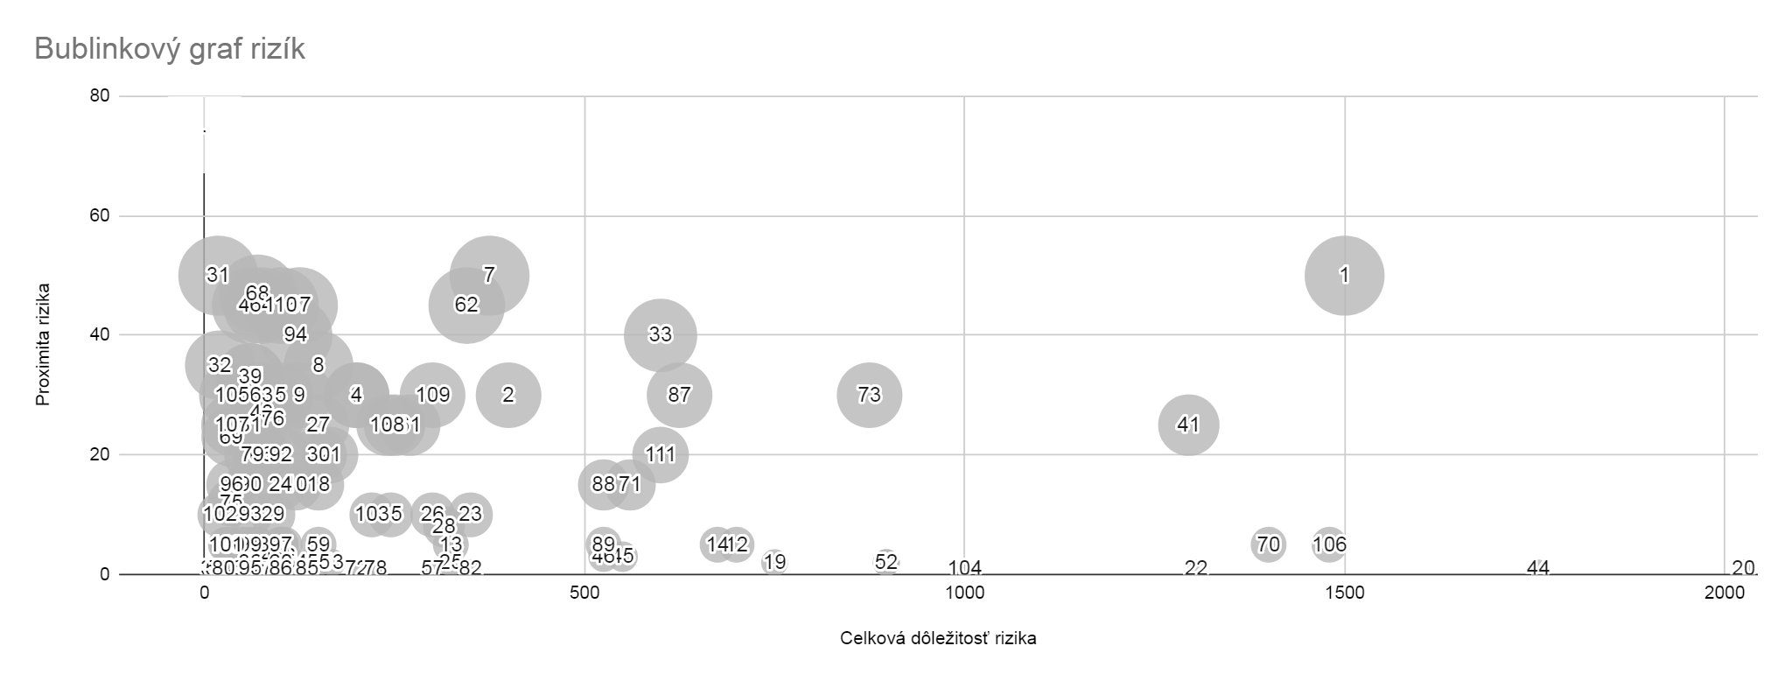

## Příloha č. 10 – Obrana vůči rizikům

|  |  |  |  |  |  |
| --- | --- | --- | --- | --- | --- |
| Číslo | Popis rizika | Zodpovednosť za riziko | Prevencia rizika | Riešenie rizika | Stratégia práce s rizikom |
| 1 | celoplošné zrušenie kultúrnych a spoločenských aktivít | Riaditeľ organizácie | príprava alternatívnej forme konania sa programu (live stream, live eventy) | vysielať podujatie naživo; presunúť podujatie na iný termín, zrušiť podujatie | Odmietnutie |
| 2 | choroba účinkujúcich menej ako 7 dní pred podujatím | Vedúci projektu | overiť si zdravotný stav účinkujúceho | podľa typu podujatia - nerobiť nič (počkať), presunúť podujatie, zrušiť podujatie | Prijatie |
| 3 | choroba účinkujúcich viac ako 7 dní pred podujatím | Vedúci projektu | overiť si zdravotný stav účinkujúceho | podľa typu podujatia - nerobiť nič (počkať), presunúť podujatie, zrušiť podujatie | Prijatie |
| 4 | neočakávaná situácia účinkujúceho (nemôže vystúpiť) menej ako 7 dní pred podujatím | Vedúci projektu | overiť si účasť účinkujúceho | podľa typu podujatia - nerobiť nič (počkať), presunúť podujatie, zrušiť podujatie | Prijatie |
| 5 | neočakávaná situácia účinkujúceho (nemôže vystúpiť) viac ako 7 dní pred podujatím | Vedúci projektu | overiť si účasť účinkujúceho | podľa typu podujatia - nerobiť nič (počkať), presunúť podujatie, zrušiť podujatie | Prijatie |
| 6 | účinkujúci nemôže v daný dátum | Vedúci projektu | mať viacero dátumov na vystúpenie | nájsť iný termín | Obmedzenie |
| 7 | nízka účasť na podujatiach | Vedúci projektu, Marketér | kvalitná príprava marketingového plánu | lepšia propagácia podujatí, zlepšiť (investovať do) marketing (u) | Prijatie |
| 8 | nízky záujem o podujatia | Vedúci projektu, Marketér | kvalitne a zaujímavo odkomunikovať podujatie, pripravovať zaujímavý program | lepšia propagácia podujatí, zlepšiť (investovať do) marketing (u) | Prijatie |
| 9 | zrušenie podujatia pre chorobu účinkujúceho | Vedúci projektu | overiť si zdravotný stav účinkujúceho | odkomunikovať to, nájsť náhradný termín | Prijatie |
| 10 | finančná nezvládnuteľnosť navrhnutých podujatí | Účtovník, vedúci projektov, riaditeľ organizácie | tvoriť a starať sa o finančnú rezervu | vytvoriť online a verejnú zbierku, zažiadať o finančnú podporu lokálnych podnikateľov | Prijatie |
| 11 | finančne dlhodobo neudržateľný program | Účtovník, vedúci projektov, riaditeľ organizácie | snažiť sa financovať podujatia z grantových schém | obmedziť niektoré finančne náročné podujatia, snažiť sa ich robiť lowbudget | Prijatie |
| 12 | ľudia nebudú ochotní prispievať cez crowdfunding kampaň | Marketér | vytvoriť dobrý marketingový plán a systém odmien za príspevky | Vytvoriť nové nástroje a systém odmien za prispievanie | Obmedzenie |
| 13 | ľudia nebudú prispievať veľké sumy na kampaň | Marketér | vytvoriť dobrý systém odmien za príspevky | Vytvoriť nové nástroje a systém odmien za prispievanie | Prijatie |
| 14 | lokálni firemní darcovia nechcú prispievať | Marketér, Fundraiser | pripraviť si argumenty na podporu | Zistiť problém (dôvod nepodporenia) a podľa potreby upraviť projekt, osloviť ďalšieho sponzora či zmeniť štruktúru a systém financovania | Obmedzenie |
| 15 | nenájdenie účtovníka | Riaditeľ organizácie, správna rada | hľadať medzi kamarátmi a známymi, pripraviť si finančnú rezervu na platenie jeho služieb | Účtovníctvo si budeme viesť sami, v prípade dobrej finančnej situácie si zaplatiť účtovníka | Obmedzenie |
| 16 | účtovník bude stáť moc veľa peňazí | Riaditeľ organizácie, správna rada | príprava finančnej rezervy na finančnú odmenu účtovníkovi | Nájsť sponzora a vyčleniť ďalšie finančné zdroje na platenie účtovníka | Prijatie |
| 17 | chyby v účtovníctve | Účtovník | pravidelná kontrola účtovníctva | Oprava účtovného zápisu | Prijatie |
| 18 | málo otvorených grantových výziev | Fundraiser, vedúci projektu | snažiť sa využívať všetky grantové výzvy | Nájsť iné formy a zdroje financovania a uchádzať sa o dotáciu vždy keď to bude možné | Prijatie |
| 19 | nedostatočná podpora pri získavaní priestoru u mesta Martin a mestského zastupiteľstva | Riaditeľ organizácie, správna rada | komunikovať vopred, hľadať spoločné riešenia, dôkladne pripraviť projektový zámer | nájsť inú variantu priestoru (aj pod iným vlastníkom pozemku, budovy) | Obmedzenie |
| 20 | nedostatok financií na opravu budovy | Fundraiser | pripraviť si finančný plán na zisk financií, snažiť sa diverzifikovať finančné zdroje a získavať materiál miesto financií | Realizovať rekonštrukčné práce po menších častiach a postupne. Uchádzať sa o dotáciu na rekonštrukciu budovy | Odmietnutie |
| 21 | neočakávané výdavky na marketingovú kampaň | Fundraiser, Marketér | neminúť na kampaň všetky naplánované peniaze, radšej si nechať rezervu | presunúť zdroje | Obmedzenie |
| 22 | neočakávaný výdavok počas opravy | Účtovník, riaditeľ organizácie, Majster stavbár | tvoriť finančnú rezervu | časť finančnej rezervy sa využije na doplatenie rozdielu | Odmietnutie |
| 23 | predražení vystupujúci | Vedúci projektu | hľadať "lacnejšie" varianty programu a pred zazmluvnením účinkujúceho si overiť cenu a dohodnúť sa na nej | presunutie zdrojov | Obmedzenie |
| 24 | sú otvorené nevhodné grantové výzvy | Fundraiser, vedúci projektu | pripraviť širokú paletu podujatí a roztriediť ich podľa oblasti | Nájsť iné formy a zdroje financovania a uchádzať sa o dotáciu vždy keď to bude možné | Prijatie |
| 25 | vyšie finančné náklady na prípravu stavebnej dokumentácie | Účtovník, Fundraiser | mať finančnú rezervu | presunutie zdrojov | Prijatie |
| 26 | zamietnutie grantových výziev | Fundraiser, vedúci projektu | kvalitne napísaný projekt | Nájsť iné grantové výzvy, zistiť prečo bol projekt zamietnutý, opraviť ho a uchádzať sa oň v inej výzve | Prijatie |
| 27 | neefektívne vytvorená a nastavená crowdfunding kampaň | Fundraiser, Marketér | poradiť sa s profesionálom, fundraiserom a je potrebné nastaviť vhodný systém odmien | Vytvoriť nové nástroje a systém odmien za prispievanie | Prijatie |
| 28 | "niekto nás predbehne" | riaditeľ organizácie, správna rada | vnímať aktuálnu situáciu v spoločnosti, reagovať na rôzne vznikajúce občianske komunity a zámery mesta Martin a komunikovať s nimi o ich zámeroch | Stretnúť sa s danou iniciatívou, diskutovať zámery a hľadať spoločný kompromis | Prenesenie rizika |
| 29 | časová nezvládnuteľnosť organizovania navrhnutých podujatí | Vedúci projektov | rozvrhnúť plán podujatí tak, aby sa dal zvládnuť; zavolať si pomocníka na organizovanie | Navýšiť zdroje - dobrovoľníci, snaha o získanie ďalšieho člena, zapojenie do projektu ďalšiu organizáciu | Prijatie |
| 30 | málo času na napísanie žiadostí | Fundraiser, vedúci projektu | predpísanie si grantových žiadostí | Rýchle stretnutie, pri ktorom sa rozdelí práca a projekt sa napíše v zrýchlenom čase (navýšenie zdroja) | Obmedzenie |
| 31 | neschopnosť nájsť vhodný termín otvorenia centra / spustenia platformy | riaditeľ organizácie | snažiť sa zhodnúť, dať hlasovať, mať pripravené viaceré varianty | Hlasovať | Prijatie |
| 32 | nevhodné občerstvenie | Vedúci projektov | zistiť si aké občerstvenie by na eventoch chceli attendanti | Objednané jedlo darovať chudobným/bezdomovcom/komunitnému centru | Prijatie |
| 33 | otvorený list nám pokazí meno | riaditeľ organizácie, správna rada | konzultovať s profesionálom, novinárom, uvedomiť si riziká, ktoré môže list priniesť | Zabezpečiť dialóg medzi poškodenými a organizáciou, kde si obe strany porovnajú argumenty. | Prenesenie rizika |
| 34 | strata projektovej dokumentácie | Vedúci projektov | zálohovanie | Vypracovanie novej dokumentácie | Prijatie |
| 35 | nedohodnutie sa na názve KKC | Riaditeľ organizácie | stanoviť si deadline, hlasovať | hlasovanie | Prijatie |
| 36 | nedohodnutie sa na názve platformy | Riaditeľ organizácie | stanoviť si deadline, hlasovať | hlasovanie | Prijatie |
| 37 | neefektivita marketingovej kampane | Marketér | správne nastaviť na cieľovú skupinu marketingové aktivity, budovať komunitu aj offline, skontrolovať správne nastavenie cieľovej skupiny v kampani | Prepracovanie kampane | Prijatie |
| 39 | neúspešná kampaň na budovanie komunity | Marketér | budovať komunitu aj offline, skontrolovať správne nastavenie cieľovej skupiny v kampani | Prepracovanie kampane | Prijatie |
| 40 | zle nastavený branding platformy | Marketér | zapojiť do budovania brandingu profesionálov a celý core team | Prepracovanie brandingu | Prijatie |
| 41 | absencia voľného priestoru | Riaditeľ organizácie | permanentne hľadať priestor, zaujímať sa o ne a pozorovať ich stav, pripraviť si alternatívne riešenia | Zmeniť zameranie projektu nie na budovu ale na pozemok a pripraviť si variantu s kontajnermi | Odmietnutie |
| 42 | krádeže | Riaditeľ organizácie | poistenie | Nahlásiť na políciu, vyriešiť poistnú udalosť, dokúpenie ukradnutého materiálu a tovaru | Prenesenie rizika |
| 43 | naše zmluvné podmienky nechce druhá strana prijať | Riaditeľ organizácie | komunikovať a hľadať kompromisy | Nájsť nový priestor, alebo presunúť zdroje na splatenie vyššej sumy | Prijatie |
| 44 | nedostatok materiálu na opravu budovy | Fundraiser | zabezpečiť materiál od externých dodávateľov, mať pripravenú kampaň na získanie materiálu | Realizovať rekonštrukčné práce po menších častiach a postupne. Uchádzať sa o dotáciu na rekonštrukciu budovy, spraviť kampaň na získanie materiálu | Odmietnutie |
| 45 | nenájdenie ochotného stavebného technika/architekta, ktorý by túto prácu vykonal | Riaditeľ organizácie, správna rada | hľadať medzi kamarátmi a známymi, pripraviť si finančnú rezervu na platenie jeho služieb | Navýšenie rozpočtu | Prijatie |
| 46 | neochota vlastníka priestoru prenajať priestor | Riaditeľ organizácie, správna rada | pripraviť si argumenty | Nájsť iný priestor a pripraviť si komunikačný plán s majiteľom budovy | Prijatie |
| 47 | neprejde kolaudácia | Riaditeľ organizácie | zabezpečiť aby opravu budovy mal na starosti profesionálny tím | Úprava chybových častí budovy | Prijatie |
| 48 | nevhodný priestor na pop-up event | Vedúci projektu | snažiť sa nájsť správny priestor, spísať si alternatívy | Nájsť nový priestor na podujatie | Prijatie |
| 49 | neexistujúce stavebné dokumenty a technické plány | Riaditeľ organizácie | osloviť majiteľa budovy, archív, Útvar hlavného architekta, kataster | Vypracovať nové technické plány (navýšenie finančných zdrojov na odborníka, ktorý to urobí) | Obmedzenie |
| 50 | nezískanie stavebného povolenia na opravu budovy | Riaditeľ organizácie | profesionálmi pripravené dokumenty na opravu priestoru | Upraviť dokumenty tak, aby sa podaril ďalší pokus o získanie stavebného povolenia | Prijatie |
| 51 | nutnosť prioritne opraviť inú časť budovy = teda vyššie výdavky na opravu | Majster stavbár | kvalitne spravený audit prenajatej budovy a zadefinovanie si rekonštrukčných priorít | Realizovať rekonštrukčné práce po menších častiach a postupne. | Obmedzenie |
| 52 | vyskytnutie sa ďalších neočakávaných výdajov na opravu budovy | Majster stavbár | pripravená finančná rezerva | Získať financie na opravu | Obmedzenie |
| 53 | vyššie finančné náklady na získanie prehľadu o stave budovy | Majster stavbár | pripravená finančná rezerva | Navýšenie finančných zdrojov | Prijatie |
| 54 | zmluva o prenájme priestoru obsahuje neprijateľné podmienky | Majster stavbár | komunikovať a hľadať kompromisy | Komunikovať a nájsť kompromis | Prijatie |
| 55 | živelné pohromy | Riaditeľ organizácie | poistenie | Nahlásiť poistnú/škodovú udalosť poisťovni | Prijatie |
| 56 | Málo času na napísanie projektu | Riaditeľ organizácie | začať písať projekt skôr, zabezpečiť výpomoc pri písaní projektu | Navýšenie zdroja | Prijatie |
| 57 | nekvalitne napísaný projekt | Riaditeľ organizácie | konzultácia výsledného projektu s garantom projektu (Marek Adamov, prípadne iný riaditeľ nezávislých kultúrnych centier) | Dopísať a upraviť projekt | Prenesenie rizika |
| 58 | zle napísané stanovy/problém s registráciou OZ | Riaditeľ organizácie | konzultácia s právnikmi | Upraviť stanovy | Prijatie |
| 59 | nestretnutie sa s prevádzkarom baru | Riaditeľ organizácie | osloviť viacerých prevádzkarov baru v meste, ideálne osloviť známych a priateľov | Kontaktovať strednú školu s odborom Kuchár/časník o pomoc, získavanie prevádzkara aj z iných miest a obcí | Prijatie |
| 60 | nezhodnutie sa na smerovaní projektu | Riaditeľ organizácie | pripraviť si argumenty, podklady a príklady z praxe, snažiť sa na faktoch ukázať, ktoré kroky sú najlepšie a najefektívnejšie | Zefektívniť a skvalitniť komunikáciu | Prijatie |
| 61 | zle pripravený rozpočet | Účtovník | konzultácia s tímom, porovnanie s inými kultúrnymi centrami, konzultácia s ekonómom/účtovníkom | Úprava rozpočtu | Prijatie |
| 62 | nedostatok techniky | Technik | mať pripravený súpis technických zariadení, ktoré majú kamaráti a známi doma; byť s nimi dohodnutí, že v prípade núdze sa dajú vypožičať | Kúpa vlastnej techniky (navýšenie finančných zdrojov), príprava fundraisingovej kampane na nákup novej techniky | Prijatie |
| 63 | nefunkčná technika | Technik | deň pred použitím techniky vyskúšať jej funkčnosť | Kontaktovať technika a opraviť | Prijatie |
| 64 | nesprávne technické zariadenie | Technik | mať pripravený súpis technických zariadení, ktoré majú kamaráti a známi doma; byť s nimi dohodnutí, že v prípade núdze sa dajú vypožičať | Zabezpečiť si firmu s požadovanou technikou (navýšenie finančných zdrojov) | Prijatie |
| 65 | zlé nasvietenie podujatia | Technik | vyskúšať si nasvietenie deň pred podujatím, zabezpečiť profesionálneho technika na svetlo | Opraviť (prenastaviť) | Prijatie |
| 66 | zlé nazvučenie | Technik | vyskúšať si nazvučenie deň pred podujatím, zabezpečiť profesionálneho zvukára | Opraviť (prenastaviť) | Prijatie |
| 67 | organizačná štruktúra nie je naplnená odborníkmi | HR | spraviť si research, vopred osloviť potenciálnych členov organizácie, spraviť si brainstorming s menami možných spolupracovníkov | Vzdelávať členov organizácie, nábor nových členov | Prijatie |
| 68 | neschopnosť nájsť termín na stretnutie sa s tímom | HR | dohodnúť sa na stretnutí aspoň 3 dni vopred | stretnúť sa aj v prípade absencie niektorých členov | Obmedzenie |
| 69 | nepochopené požiadavky na členov tímu | HR | pripraviť si "manuál pracovných pozícií" | Komunikovať a vysvetliť si motivácie a požiadavky na prácu v organizácií | Prijatie |
| 70 | neschopnosť nájsť prevádzkara baru | HR | hľadať medzi kamarátmi a známymi so skúsenosťami a splnenými legislatívnymi požiadavkami | Komunikovať a vysvetliť si motivácie a požiadavky na prácu v organizácií, kontaktovať strednú školu s odborom Kuchár/časník o pomoc, získavanie prevádzkaru aj z iných miest a obcí | Odmietnutie |
| 71 | absencia chuti do práce u členov tímu | HR | držať sa motivovaný, komunikovať, snažiť sa mať pravidelne win situácie | Komunikovať a vysvetliť si motivácie a požiadavky na prácu v organizácií | Prenesenie rizika |
| 72 | absencia spolupráce pri písaní projektu | HR | pravidelne komunikovať, dávať si deadliny, snažiť sa spolupracovať a motivovať sa k práci | Komunikovať a vysvetliť si motivácie a požiadavky na prácu v organizácií | Prijatie |
| 73 | nedostatočný počet dobrovoľníkov/členov platformy | HR | vytvoriť "dobrovoľnícku komunitu/skupinu", pracovať s dobrovoľníkmi | Komunikovať a vysvetliť si motivácie a požiadavky na prácu v organizácií | Obmedzenie |
| 74 | nedostatok potrebných údajov a informácií pre tvorbu projektu | Riaditeľ organizácie | spraviť si veľký prehľad o témach, spýtať sa na materiály u profesionálov/akademikov/... | Získať podklady zo štúdií a od kompetentných pracovníkov mesta a ministerstva | Prijatie |
| 75 | nejednotné myšlienky pri komunikácií s kompetentnými osobami | HR | po spísaní projektu sa uskutoční jedno stretnutie, kde sa všetci ubezpečíme, že budeme komunikovať rovnaké veci | za organizáciu bude komunikovať jeden človek, všetky nezhody sa vysvetlia v tíme po stretnutí | Prijatie |
| 76 | nenájdenie správnych ľudí do tímu | HR | identifikácia potenciálnych členov tímu, spísanie ich činností, schopností a skúseností | Vzdelávať členov organizácie, nábor nových členov | Prijatie |
| 77 | neodborná skupina opravárov | HR | identifikácia potenciálnych opravárov budovy (skúsenosti, prax...) | Nábor nových členov organizácie, zazmluvnenie profesionálnych opravárov | Prijatie |
| 78 | neodborný stavebný/opravový personál | HR | poučiť dobrovoľníkov čo sa ako robí, profesionálny dozor nad pracovnou činnosťou | Nábor nových členov organizácie, zazmluvnenie profesionálnych opravárov | Prijatie |
| 79 | neochota ľudí byť členom platformy | HR | mať spísané dôvody a motivácie, prečo sa ľudia chcú zapojiť do chodu a prevádzky kultúrnej platformy/centra | Komunikovať a vysvetliť si motivácie a požiadavky na prácu v organizácií | Prijatie |
| 80 | nesprávne vyhodnotenie projektu | HR | na výsledné hodnotenie projektu si prizvať externistu | Upraviť vyhodnotenie projektu, konzultovať ho s externistom | Prijatie |
| 81 | nezhodnutie sa na programových prioritách platformy/centra | HR | predpísať si programové priority pred stretnutím | Hlasovanie, prípadne snaha o prioritizáciu jednotlivých projektov a programov | Prijatie |
| 82 | nízky počet ľudí na opravu priestoru | HR | vytvoriť "dobrovoľnícku komunitu/skupinu", pracovať s dobrovoľníkmi | Zabezpečiť podporu z mestského úradu a dať prácu sociálne slabším skupinám a | Prenesenie rizika |
| 83 | odchod člena tímu | HR | mať pripravený súpis možných spolupracovníkov / alternistov v oblastiach, ktoré už máme pokryté. Ideálne je mať 2 ľudí na jednu oblasť | Komunikovať a vysvetliť si motivácie a požiadavky na prácu v organizácií, nájsť náhradu a odkomunikovať s odchádzajúcim členom možnú podporu v ďalšom chode organizácie | Prijatie |
| 84 | rozpadnutie sa tímu | HR | aktívna a otvorená komunikácia. mať pripravený scenár v prípade rozpadnutia sa tímu | Komunikovať a vysvetliť si motivácie a požiadavky na prácu v organizácií | Prenesenie rizika |
| 85 | strata motivácie pracovať na projekte ďalej | HR | mať spísané dôvody a motivácie, prečo pracujeme na kultúrnej platforme/centre | Komunikovať a vysvetliť si motivácie a požiadavky na prácu v organizácií | Prijatie |
| 86 | zlá spolupráca s tímom pri písaní a tvorbe projektu | HR | dávať si deadliny, motivovať sa, komunikovať medzi sebou | Komunikovať a vysvetliť si motivácie a požiadavky na prácu v organizácií | Prijatie |
| 87 | málo zaujímavý program pre verejnosť | Marketér | snažiť sa zaujímavo a otvorene odkomunikovať podujatie | Vytvoriť dotazník na zber dát od publika, podľa ktorého bude môcť organizácia cieliť program | špecifický prípad |
| 88 | slabá podpora vzniku platformy u verejnosti | Marketér | snažiť sa vecne, efektívne a na konkrétnych príkladoch komunikovať dôvody vzniku a pozivíta platformy/centra | platenie reklamy, upútať pozornosť poduajtím s veľkým dosahom | Prijatie |
| 89 | spoločnosť neporozumie nášmu projektu | Marketér | snažiť sa komunikovať jednoduchou, ľudsky prístupnou rečou | Opakovanie odkomunikovať zámery organizácie, na webe vytvoriť stránku "o projekte" kde sa bude môcť publikum/zákazník pýtať | Obmedzenie |
| 90 | kontroverzný fb post | Marketér | vyhýbať sa politickým a spoločnosť rozdeľujúcim témam | Oprava a ospravedlnenie sa, prípadne si stáť za svojim (v závislosti od myšlienky, ktorá bola komunikovaná) | Prijatie |
| 91 | verejnosť nás nebude mať rada | Marketér | pozitívna, otvorená a transparentná komunikácia a prostredie, snaha o feedback | otvorene komunikovať | Prijatie |
| 92 | kompetentní nás nebudú mať radi | Marketér | pozitívna, otvorená a transparentná komunikácia a prostredie, snaha o spoluprácu | otvorene komunikovať | Prijatie |
| 93 | nesprávne sa niečo odkomunikuje | Marketér | Kontrola a dostatočná príprava komunikácie | ospravedlniť sa a opraviť našu zlú komunikáciu | Prijatie |
| 94 | neočakávaná nefunkčnosť priestoru počas akcie | Technik | overiť si pár dní pred akciou použiteľnosť priestoru, zazmluvňovať si priestory | Zavolať technikovi, vybaviť si záložný elektrický prúd | Prijatie |
| 95 | dlhý čas úpravy projektu do finálnej podoby | Riaditeľ organizácie | byť fyzicky pri tom, ako sa upravuje dokument, vyhradiť si jeden-dva dni na jeho celkovú úpravu | Navýšenie zdroja | Prijatie |
| 96 | vybité baterky v technike | Technik | mať pripravený záložný zdroj (batérie, elektrina) | Opraviť (prenastaviť) | Prijatie |
| 97 | V budove vypadne elektrina | Technik | záložný zdroj elektriny | Zavolať technikovi, vybaviť si záložný elektrický prúd | Prijatie |
| 98 | nepôjde teplá voda | Technik | mať pripravený náhradný zdroj teplej vody (elektrický ohrievač, elektrické radiátory, prípadne mať kontakt na flexibilného opravára) | Zavolať technikovi, vybaviť si záložný zdroj teplej vody | Prijatie |
| 99 | účastníci pokazia nábytok/techniku | Vedúci projektu | pri vstupe kontrolovať nebezpečné predmety (nože, zbrane...), snažiť sa používať nepoškoditeľný nábytok, ohradiť priestor s technikou, aby sa k nej nik nedostal | Navýšenie neočakávaných nákladov | Prijatie |
| 100 | rozbitie okna | Vedúci projektu | snažiť sa nainštalovať nerozbitné okná, návštevníci by nemali s oknami manipulovať (manipuluje len personál) | Navýšenie neočakávaných nákladov | Prijatie |
| 101 | nevhodne správajúci sa zákazník/attendant | Vedúci projektu | mať na podujatiach "vyhadzovača" | Vyhodiť zákazníka a upozorniť prítomných na možné sankcionovanie | Prijatie |
| 102 | vyhrážanie sa organizácií | riaditeľ organizácie, správna rada | snažiť sa neprichádzať do konfliktov, vyhýbať sa "závadovým osobám" | Upovedomenie orgánov činných v trestnom konaní | Prijatie |
| 103 | politický tlak na úpravu projektu | riaditeľ organizácie, správna rada | snažiť sa nepliesť politikov do celej tvorby projektu | Odkomunikovať si to z daným politikom (danou skupinou) | Prijatie |
| 104 | nepredĺženie prenájmu budovy KKC | Riaditeľ organizácie | udržiavať transparentný a otvorený kontakt s majiteľom budovy, začať riešiť predĺženie prenájmu budovy skôr ako v posledný rok pred ukončením nájomnej zmluvy. | Petícia, pripravenie si argumentov na predĺženie zmluvy, hľadanie alternatívneho priestoru. | Prenesenie rizika |
| 105 | zrušenie prenájmu priestoru eventu menej ako 7 dní pred akciou | Vedúci projektu | mať pripravené alternatívne riešenie priestoru na event, dobré vzťahy s majiteľmi priestorov, pravidelná komunikácia s majiteľom | nájsť alternatívny priestor a odkomunikovať zmenu so všetkými záujmovými skupinami | Prijatie |
| 106 | vypadnutie významného finančného zdroja | Fundraiser, riaditeľ organizácie | snažiť sa mať čo najviac diverzifikované a zároveň mať percentuálne vyrovnané príjmy od jednotlivých zdrojov (snažiť sa mať 20-20-20-20-20, nie 70 - 10 - 10 -5 -5) | Nájsť inú formu financovania, obmedziť výdavky - čím sa projekt časovo pretiahne | Odmietnutie |
| 107 | choroba hlavného organizátora podujatia pred eventom | Vedúci projektu | mať na každé podujatie minimálne 2 členný organizačný tím, ktorý si navzájom zdieľa všetky potrebné informácie | celú agendu preberie druhý organizátor | Prijatie |
| 108 | absencia spolupráce s miestnymi umelcami | Správna rada | snažiť sa byť súčasťou miestnej umeleckej a kultúrnej komunity, vysvetľovať umelcom výhody spolupráce s nami | vytvoriť podujatie, ktoré bude "ice-breakerom" medzi jednotlivými subjektami | Prijatie |
| 109 | zle pripravený otvorený list | Riaditeľ organizácie | konzultácia s profesionálmi, po napísaní listu si ho ešte raz prečítať, snažiť sa myslieť na to, akú reakciu list v spoločnosti a u kompetentných vyvolá | dôsledná úprava a príprava otvoreného listu | Prijatie |
| 110 | nerozdelené úlohy v tíme | Riaditeľ projektu | mať spísanú organizačnú štruktúru, vysvetliť všetkým ich pracovnú činnosť | Komunikovať a vysvetliť si motivácie a požiadavky na prácu v organizácií | Prijatie |
| 111 | zmena v legislatíve | právnik | kontrolovať legislatívne zmeny | Pripraviť si konzultáciu s právnikom | Obmedzenie |

## Příloha č. 11 – Ganttův diagram činností